Oblikovanje programske potpore

Ak. god. 2015./2016.

*Narudžba jela s roštilja*

Dokumentacija, Rev. *1.4*

Grupa: *ANewHopeee*

Voditelj: *Fredi Šarić*

Datum predaje: *21. siječnja 2016.*

Nastavnik: *dr. sc. Alan Jović*

Popis članova grupe i zaduženja

***Šarić Fredi***– voditelj projekta, podjela poslova i zaduženja, izrada baze podataka, opis relacija iz baze podataka, popis obrazaca uporabe, opis obrazaca uporabe, dijagrami obrazaca uporabe, sekvencijski dijagrami, ostali UML dijagrami, isječak iz programskog koda vezan za temeljnu funkcionalnost sustava

***Gulan Filip***– izrada baze podataka, opis relacija iz baze podataka, arhitektura i dizajn sustava, svrha, opći prioriteti i skica sustava, dijagram razreda s opisom, dijagram objekata, korištene tehnologije i alati, upute za instalaciju

***Janjić Matej***– izgled i osmišljanje web stranice, popis obrazaca uporabe, opis obrazaca uporabe

***Kelemen Jan***– opis obrazaca uporabe, dijagrami obrazaca uporabe, ostali UML dijagrami

***Kostrešević Kenneth***– opis projektnog zadatka, opis funkcionalnih zahtjeva, popis obrazaca uporabe, opis obrazaca uporabe, sekvencijski dijagrami, ispitivanje programskog rješenja, zaključak, ispitivanje programskog rješenja, korisničke upute

***Latečki Domagoj***– sekvencijski dijagrami

***Trčak Tin***– opis projektnog zadatka, opis funkcionalnih zahtjeva, popis obrazaca uporabe, opis obrazaca uporabe, sekvencijski dijagrami, ostali zahtjevi, pojmovnik, ispitivanje programskog rješenja, zaključak, ispitivanje programskog rješenja, korisničke upute

Sadržaj

1. Dnevnik promjena dokumentacije 5

2. Opis projektnog zadatka 8

3. Pojmovnik 11

4. Funkcionalni zahtjevi 12

4.1 Opis obrazaca uporabe: 14

4.2 Dijagrami obrazaca 28

4.3 Sekvencijski dijagrami 32

5. Ostali zahtjevi 47

6. Arhitektura i dizajn sustava 49

6.1 Svrha, opći prioriteti i skica sustava 49

6.2 Dijagram razreda s opisom 55

6.3 Dijagram objekata 57

6.4 Ostali UML dijagrami 58

6.4.1 Komunikacijski dijagram 58

6.4.2 Dijagram stanja 59

6.4.3 Dijagram aktivnosti 61

6.4.4 Dijagrami komponenata 62

7. Implementacija i korisničko sučelje 65

7.1 Dijagram razmještaja 65

7.2 Korištene tehnologije i alati 65

7.3 Isječak programskog koda vezan za temeljnu funkcionalnost sustava 66

7.4 Ispitivanje programskog rješenja 68

7.5 Upute za instalaciju 75

7.6 Korisničke upute 82

8. Zaključak i budući rad 87

9. Popis literature 88

Dodatak A: Indeks (slika, dijagrama, tablica, ispisa kôda) 89

Dodatak B: Dnevnik sastajanja 90

Dodatak C: Prikaz aktivnosti grupe 91

Dodatak D: Plan rada / Pregled rada i stanje ostvarenja 94

# Dnevnik promjena dokumentacije

|  |  |  |  |
| --- | --- | --- | --- |
| **Rev.** | **Opis promjene/dodatka** | **Autor(i)** | **Datum** |
| 0.1 | Napravljen predložak i početak pisanja opisa projektnog zadatka | Trčak | 23.10.2015. |
| 0.2 | Napisan popis dionika, aktora i početak pisanja funkcionalnih zahtjeva | Šarić, Kostrešević, Trčak | 31.10.2015. |
| 0.25 | Napisan popis obrazaca uporabe | Šarić, Kostrešević, Janjić, Trčak | 02.11.2015. |
| 0.27 | Nastavak pisanja i opisa obrazaca uporabe | Kostrešević, Trčak | 7.11.2015. |
| 0.28 | Nastavak pisanja i opisa obrazaca uporabe i dijagrami obrazaca uporabe | Trčak, Kelemen, Kostrešević | 9.11.2015. |
| 0.35 | Nacrtani i objašnjeni neki sekvencijski dijagrami | Trčak, Kostrešević | 10.11.2015. |
| 0.4 | Proširenje opisnog zadatka | Trčak, Kostrešević | 11.11.2015. |
| 0.5 | Izbačena registracija korisnika | Kelemen | 11.11.2015. |
| 0.6 | Dodani ostali zahtjevi, manje izmjene opisa obrazaca uporabe i sekvencijskih dijagrama | Trčak | 12.11.2015. |
| 0.65 | Izmjene opisa obraza uporabe i sekvencijskih dijagrama | Kostrešević, Trčak | 12.11.2015. |
| 0.66 | Dodani sekvencijski dijagrami | Šarić, Latečki | 14.11.2015. |
| 0.71 | Napisana svrha, opći prioriteti i skica sustava | Gulan | 14.11.2015. |
| 0.77 | Napisan pojmovnik | Trčak | 16.11.2015. |
| 0.8 | Napisan dijagram razreda s opisom i objektni dijagram | Gulan | 17.11.2015. |
| 0.83 | Uređivanje dokumentacije | Trčak | 18.11.2015. |
| 0.87 | Izmjena sekvencijskih dijagrama, dijagrama obrazaca, uređivanje | Šarić, Trčak | 19.11.2015. |
| 0.88 | Uređivanje dokumentacije i arhitekture i dizajna sustava | Gulan | 20.11.2015. |
| 0.95 | Napisan zaključak i literatura | Trčak | 20.11.2015. |
| 0.96 | Posljednje uređivanje i neki ispravci sekvencijskih dijagrama | Šarić, Trčak | 20.11.2015. |
| 0.97 | Dodane višestrukosti na dijagrame obrazaca uporabe | Kelemen | 20.11.2015. |
| **1.0** | Verzija samo s bitnim dijelovima za 1. ciklus | Šarić, Trčak | 20.11.2015. |
| 1.01 | Ispravljene greške, priprema za 2. ciklus | Kelemen | 10.12.2015. |
| 1.02 | Usklađena dokumentacija s implementacijom | Kelemen | 17.01.2016. |
| 1.03 | Usklađena dokumentacija s implementacijom | Trčak, Kostrešević | 18.01.2016. |
| 1.1 | Dodano ispitivanje programskih rješenja | Trčak, Kostrešević | 19.01.2016. |
| 1.2 | Usklađena dokumentacija s implementacijom | Trčak, Kostrešević | 19.01.2016. |
| 1.21 | Dodani komponentni dijagrami | Kelemen | 19.01.2016. |
| 1.25 | Dodan zaključak i ostali pojmovi | Trčak, Kostrešević | 19.01.2016. |
| 1.26 | Dodan dijagram aktivnosti | Kelemen | 19.01.2016. |
| 1.27 | Dodan dijagram stanja | Kelemen | 19.01.2016. |
| 1.28 | Dodane upute za instalaciju | Gulan | 19.01.2016. |
| 1.3 | Ažurirana zaduženja članova grupe, popravljeni sekvencijski dijagrami, dodani komunikacijski dijagrami, ažuriran pojmovnik, ažurirani dodaci C i D | Kelemen, Šarić | 20.01.2016. |
| 1.31 | Dodane korištene tehnologije i alati, prepravka dijagrama razreda i objekata | Gulan | 20.01.2016. |
| 1.4 | Dodane korisničke upute | Trčak, Kostrešević | 20.01.2016. |
|  |  |  |  |

# Opis projektnog zadatka

Cilj ovoga projekta je izraditi kvalitetnu internetsku stranicu za online narudžbu jela. Stranica će omogućiti jednostavnu i brzu online narudžbu jela s roštilja za određeni restoran. U Hrvatskoj već postoje restorani koji su specijalizirani za jela s roštilja i koji imaju svoje internetske stranice, ali sama narudžba jela se odvija preko telefonskog razgovora. Naša stranica će omogućavati korisnicima narudžbu jela putem interneta, bez potrebe ikakvog poziva.

Stranica programske podrške ima kartice:

* Početna
* Jelovnik
* Komentari
* Kontakt

Također, u desnom gornjem kutu postoji gumb: „Košarica“.

Na početnoj stranici prikazane su slike restorana, prosječna ocjena restorana i tri najčešće naručivana jela. Na dnu svake stranice nalazi se link za prijavu osoblja i link za povratak na vrh stranice.

Klikom na „Jelovnik“ korisnik će otići na stranicu gdje će moći odabrati određenu kategoriju jela. Odabirom jedne kategorije jela korisniku će se otvoriti sva jela unutar odabrane kategorije i mogućnost odabira ponuđenih jela. Svako jelo će imati svoju sliku, naziv, opis, cijenu i mogućnost narudžbe, te klikom na sliku jela korisnik će biti preusmjeren na stranicu samog jela. Također, korisnik će moći odabrati veličinu/količinu jela i njegove dodatke. Na stranici odabranog jela biti će moguće komentirati i ocijeniti jelo, te vidjeti prethodne komentare.

Klikom na karticu „Komentari“ korisnik će moći vidjeti sve komentare i ocjene restorana drugih korisnika te će moći i sam upisati vlastiti komentar i odabrati ocjenu koju će dodijeliti restoranu. Klikom na karticu „Kontakt“ korisniku se prikazuju na vrhu stranice opći podaci kao što su: naziv restorana, adresa restorana, telefonski broj, email restorana, radno vrijeme i dali je restoran otvoren ili zatvoren. Također, biti će prikazana sama lokacija restorana na karti, te slika i komentar vlasnika.

Glavni aktori uz same korisnike (klijente) su djelatnici restorana i vlasnik restorana. Korisnik ima opciju online narudžbe jela i pregleda stranice jela. Na stranici jela moguće je odabrati pojedinosti o samom jelu poput dodataka uz jelo, broj porcija za određeno jelo koje korisnik želi naručiti i veličinu jela. Također, u košarici korisnik će moći povećati broj porcija određenog jela. Zatim će upisati osobne podatke prema kojima se provodi narudžba. Osobni podaci koje korisnik treba upisati su: ime i prezime, adresa na koju će mu dostavljač dostaviti naručeno jelo, e-mail adresu na koju stiže potvrda narudžbe, telefonski broj koji se koristi u slučaju da djelatnik restorana treba kontaktirati korisnika u vezi narudžbe i napomenu po želji. Korisnik treba potvrditi svoju narudžbu klikom na gumb "Potvrdi narudžbu". Narudžba se šalje na administrativnu stranicu djelatnika, a korisniku se zahvaljuje na narudžbi. Djelatnik treba potvrditi ili odbiti narudžbu. Što je djelatnik odabrao korisnik saznaje putem maila kojeg je unio za narudžbu. Nakon što primi dostavu klijent će platiti naručeno jelo dostavljaču.

Uz sve navedeno, korisnici će imati opciju ostavljanja komentara za odabrano jelo i restoran. Veličina komentara će biti ograničena na maksimalno 512 znakova. Također, korisnici će moći ocijeniti jelo i restoran s ocjenom u intervalu od jedan do pet. Prilikom komentiranja i ocjenjivanja obavezno se unosi i ime koje korisnik želi da se prikazuje uz komentar.

Djelatnik će imati gotovo isto sučelje kao i korisnik, ali prilikom klika na link na dnu stranice „Prijava osoblja“ djelatnik će moći prijaviti se u administrativnu stranicu. Na administrativnoj stranici djelatnik će moći:

* potvrđivati ili odbijati narudžbe,
* dodavati, izmjenjivati ili brisati kategorije jela
* dodavati, izmjenjivati ili brisati jela
* određivati dostupnost jela,

Vlasnik će imati na glavnoj stranici pregled ukupnog broja narudžbi restorana za tekući mjesec. Vlasnik neće moći ni u kojem slučaju promijeniti te podatke, već će se ukupan broj narudžbi automatski povećati prilikom svake narudžbe.

Vlasnik i djelatnik će moći preko web stranice restorana naručivati jela. Vlasnik restorana će moći odabrati i pregledavati sve funkcionalne opcije sustava kao i djelatnik. Također, vlasnik će imati dodatne mogućnosti kao što su:

* vidjeti broj pojedinačnih narudžbi za određeno jelo.
* mijenjanje svih podataka o restoranu na glavnoj stranici, osim prosječne ocjene klijenata
* pregledavanje svih djelatnika s njihovim imenima i prezimenima, korisničkim imenom i brojem zaprimljenih narudžbi,
* zapošljavanje novih djelatnika ili otpuštanje starih djelatnika,
* pregledavanje izvještaja o prometu svojega restorana po mjesecima,
* pregledavanje broja narudžbi,
* pregledavanje prosječne cijene narudžbe,
* pregledavanje tri najčešća naručivana jela,
* pregledavanje ukupnog prometa restorana.

# Pojmovnik

* **Ajax:** (Asynchronous Javascript and XML) je skup tehnologija korištenih prilikom razvoja asinkronih web aplikacija.
* **ASP. NET:** (Active Server Pages. Net) je Microsoftova tehnologija i platforma za izradu kvalitetnih, dizajnerski i funkcionalno naprednih web aplikacija.
* **C#:** je objektno orijentirani programski jezik.
* **CSS:** **(**Cascading Style Sheet) je prezentacijski jezik koji služi za određivanje stila prikaza elemenata u markup jezicima poput HTML-a, XHTML-a, SVG-a ili XML-a.
* **ER:** entiteti-veze.
* **HTML:** (HyperText Markup Language) je prezentacijski jezik za izradu web stranica.
* **JS:** (JavaScript) je skriptni jezik koji se izvodi na klijentovom računalu. Omogućuje asinkrono učitavanje podataka i manipulaciju elementima učitanih iz HTML datoteke.
* **jQuery:** JavaScript biblioteka za upravljanje DOM (Document Object Model) elementima.
* **MicrosoftSQL:** je sustav za upravljanje bazom podataka.
* **MVC:** (Model-View-Controller) je obrazac programske arhitekture koji se koristi u programskom inženjerstvu za odvajanje pojedinih dijelova aplikacije u komponente (model, pogled i upravitelj), ovisno o njihovoj namjeni.
* **Poslužitelj:** je računalo preko kojeg ostali klijenti šalju podatke
* **SignalR:** ASP.NET realtime web biblioteka.
* **SQL:** (Structured Query Language) je računalni jezik za izradu, traženje, ažuriranje i brisanje podataka iz relacijskih baza podataka.
* **UML:** (Unified/Universal Modeling Language) je standardizirani jezik za slikovno predstavljanje i modeliranje objekata.

# Funkcionalni zahtjevi

Dionici koji imaju interes u sustavu su:

* Vlasnik restorana
* Programeri
* Djelatnici
* Korisnici

Aktori su svi posjetitelji stranice: vlasnik restorana, djelatnici i korisnici.

Vlasnik restorana, inicijator:

* može brisati i dodavati djelatnike,
* može uređivati podatke o djelatnicima,
* može brisati i dodavati jela,
* može brisati i dodavati kategorije jela,
* može uređivati jela,
* može komentirati i ocjenjivati jela i restoran,
* može potvrđivati i odbijati narudžbe,
* može vidjeti prošle narudžbe i izvještaj o prometu restorana.

Djelatnici, inicijatori:

* mogu brisati i dodavati jela,
* mogu brisati i dodavati kategorije jela,
* mogu uređivati jela,
* mogu komentirati i ocjenjivati jela i restoran,
* mogu potvrđivati i odbijati narudžbe.

Korisnici, inicijatori:

* mogu naručivati jela,
* mogu komentirati i ocjenjivati jela,
* mogu komentirati i ocjenjivati restoran.

Sudionici koji sudjeluju u sustavu su baza podataka i poslužitelj.

Baza podataka:

* sprema podatke o registriranim djelatnicima i vlasniku,
* sprema komentare i ocjene korisnika za pojedino jelo,
* sprema komentare i ocjene korisnika za restoran,
* sprema potvrđene narudžbe i ukupan promet restorana.

Poslužitelj (server) obrađuje zahtjeve korisnika.

## Opis obrazaca uporabe:

1. **UC01 – RegistracijaDjelatnika**

* **Glavni sudionik:** Vlasnik.
* **Cilj:** Registracija novog djelatnika i spremanje njegovih podataka u bazu podataka.
* **Sudionici:** Novi djelatnik, baza podataka, poslužitelj.
* **Preduvjeti:** Mogućnost prijave na internet, dostupnost poslužitelja.
* **Rezultat:** Djelatnik je uspješno registriran, njegovi podaci su spremljeni u bazu podataka.
* **Željeni scenarij:**

1. Vlasnik popunjava formular za djelatnika s korisničkim imenom, lozinkom, e-mail adresom, adresom stanovanja, telefonskim brojem i ostalim podatcima.
2. Podatci se šalju poslužitelju na provjeru.
3. Poslužitelj provjerava u bazi podataka ispravnost unesenih podataka (npr. postoji li u bazi podataka već djelatnik s istim korisničkim imenom, da li je e-mail ispravan).
4. Poslužitelj sprema djelatnikove podatke u bazu podataka te obavještava vlasnika o uspješnoj registraciji te šalje podatke o registraciji djelatniku na e-mail.

* **Mogući drugi scenarij:** Neuspješna registracija djelatnika u sustav zbog krivo unesenih podataka u formularu ili postojanje djelatnika s istim korisničkim imenom. Poslije toga se traži od vlasnika ponovni unos podatak u formular.

1. **UC02 – UklanjanjeDjelatnika**

* **Glavni sudionik:** Vlasnik.
* **Cilj:** Ukloniti djelatnika.
* **Sudionici:** Baza podataka, poslužitelj.
* **Preduvjeti:** Mogućnost prijave na internet, dostupnost poslužitelja, vlasnik je prijavljen u sustav, vlasnik se nalazi na administrativnoj stranici, odabrani djelatnik se nalazi u bazi podataka.
* **Rezultat:** Uspješno uklanjanje djelatnika.
* **Željeni scenarij:**

1. Vlasnik odabere karticu“Djelatnici“.
2. Vlasnik odabere djelatnika s popisa kojeg želi ukloniti.
3. Vlasnik pritišće na gumb za uređivanje podataka djelatnika
4. Prikazuju se podaci o djelatniku.
5. Vlasnik miče kvačicu u kvadratiću „Zaposlen“.
6. Vlasnik sprema promjene.
7. **UC03 – PromjenaPodatakaZaDjelatnika**

* **Glavni sudionik:** Vlasnik
* **Cilj:** Promjena djelatnikovih podataka.
* **Sudionici:** Baza podataka, poslužitelj.
* **Preduvjeti:** Mogućnost prijave na internet, dostupnost poslužitelja, djelatnik je uspješno registriran u sustavu, djelatnik ili vlasnik je prijavljen u sustav.
* **Rezultat:** Vlasnik je uspješno promijenio djelatnikove podatke
* **Željeni scenarij:**

1. Vlasnik odabere karticu“Djelatnici“.
2. Vlasnik odabere djelatnika s popisa kojeg želi izmijeniti.
3. Vlasnik pritišće na gumb za uređivanje podataka djelatnika
4. Prikazuju se podaci o djelatniku.
5. Vlasnik izmjenjuje željene podatke.
6. Vlasnik sprema promjene.

* **Mogući drugi scenarij:** -Vlasnik je unio nedopuštene podatke za izmjenu (email koji koristi već drugi djelatnik, nemoguća email adresa) te ga sustav upozorava.

1. **UC04 – PrijavaKorisnika**

* **Glavni sudionik:** Korisnik (djelatnik ili vlasnik).
* **Cilj:** Prijava korisnika u sustav.
* **Sudionici:** Baza podataka, poslužitelj.
* **Preduvjeti:** Mogućnost prijave na internet, dostupnost poslužitelja, korisnik je uspješno registriran u sustavu.
* **Rezultat:** Korisnik je uspješno prijavljen u sustav te su mu omogućene funkcionalnosti sustava s obzirom na ovlasti.
* **Željeni scenarij:**

1. Korisnik klikne na link „Prijava osoblja“ na dnu stranice.
2. Korisnik unosi svoje korisničko ime i lozinku.
3. Podatci se šalju poslužitelju na provjeru.
4. Poslužitelj provjerava u bazi podataka da li postoji uređeni par korisničko ime i lozinka.
5. Korisnik je uspješno prijavljen u sustav.

* **Mogući drugi scenarij:** Spajanje korisnika je bilo neuspješno zato što uneseni podatci nisu pronađeni u bazi podataka ili nisu uređeni par korisničkog imena i lozinke.

1. **UC05 – OdjavaKorisnika**

* **Glavni sudionik:** Korisnik (djelatnik ili vlasnik).
* **Cilj:** Odjavljivanje korisnika iz sustava.
* **Sudionici:** Poslužitelj.
* **Preduvjeti:** Mogućnost prijave na internet, dostupnost poslužitelja, korisnik je prijavljen u sustav.
* **Rezultat:** Uspješno odjavljivanje iz sustava.
* **Željeni scenarij:**

1. Korisnik klikne na kartica „Odjava“ u donjem lijevom kutu.
2. Poslužitelj odjavljuje korisnika.
3. Poslužitelj usmjerava korisnika na naslovnu stranicu.
4. **UC06 – PregledPonude**

* **Glavni sudionik:** Svi korisnici web stranice.
* **Cilj:** Pregledati ponudu jela.
* **Sudionici:** Baza podataka, poslužitelj.
* **Preduvjeti:** Mogućnost prijave na internet, dostupnost poslužitelja.
* **Rezultat:** Uspješan pregled ponude jela i mogućnost narudžbe.
* **Željeni scenarij:**

1. Korisnik pritišće karticu „Jelovnik“.
2. Poslužitelj preusmjerava korisnika na ponudu jela.
3. **UC07 – OdabirKategorijeJela**

* **Glavni sudionik:** Svi korisnici web stranice.
* **Cilj:** Odabir kategorije jela.
* **Sudionici:** Baza podataka, poslužitelj.
* **Preduvjeti:** Mogućnost prijave na internet, dostupnost poslužitelja, korisnik se nalazi na ponudi jela.
* **Rezultat:** Korisniku se uspješno prikazala tražena kategorija jela.
* **Željeni scenarij:**

1. Korisnik odabire jedan od dva padajuća izbornika.
2. Pod prvim izbornikom korisnik odabire kategoriju jela.
3. Pod drugim izbornikom korisnik odabire način sortiranja odabrane kategorije jela.
4. **UC08 – OdabirJela**

* **Glavni sudionik:** Svi korisnici web stranice.
* **Cilj:** Odabir jela za narudžbu.
* **Sudionici:** Baza podataka, poslužitelj.
* **Preduvjeti:** Mogućnost prijave na internet, dostupnost poslužitelja, korisnik se nalazi na ponudi jela.
* **Rezultat:** Korisnik je uspješno odabrao željeno jelo.
* **Željeni scenarij:**

1. Korisnik odabire željeno jelo unutar odabrane grupe jela.
2. Korisnik klikne na sliku traženog jela.
3. Poslužitelj preusmjerava korisnika na stranicu odabranog jela.
4. **UC09 – PregledKošarice**

* **Glavni sudionik:** Svi korisnici web stranice.
* **Cilj:** Pregledati odabrana jela u košarici.
* **Sudionici:** Baza podataka, poslužitelj.
* **Preduvjeti:** Mogućnost prijave na internet, dostupnost poslužitelja.
* **Rezultat:** Uspješno pregledavanje košarice.
* **Željeni scenarij:**

1. Korisnik klikne košaricu u gornjem desnom kutu.
2. Poslužitelj preusmjerava korisnika na njegovu košaricu.
3. **UC10 – DodajUKošaricuSPonude**

* **Glavni sudionik:** Svi korisnici web stranice.
* **Cilj:** Dodati odabrano jelo u košaricu s ponude jela.
* **Sudionici:** Baza podataka, poslužitelj.
* **Preduvjeti:** Mogućnost prijave na internet, dostupnost poslužitelja, korisnik se nalazi na ponudi jela.
* **Rezultat:** Korisnik je uspješno dodao odabrano jelo u košaricu.
* **Željeni scenarij:**

1. Korisnik pronađe željeno jelo.
2. Pored odabranog jela klikne na gumb „Dodaj“.
3. Odabrano jelo je dodano u košaricu.
4. **UC11 – DodajUKošaricuSaStraniceJela**

* **Glavni sudionik:** Svi korisnici web stranice.
* **Cilj:** Dodati odabrano jelo u košaricu sa stranice jela.
* **Sudionici:** Baza podataka, poslužitelj.
* **Preduvjeti:** Mogućnost prijave na internet, dostupnost poslužitelja, korisnik se nalazi na stranici određenog jela.
* **Rezultat:** Korisnik je uspješno dodao odabrano jelo u košaricu.
* **Željeni scenarij:**

1. Korisnik pored odabranog jela klikne na gumb „Dodaj“.
2. Odabrano jelo je dodano u košaricu.
3. **UC12 – DodavanjeDodatakaSaStraniceJela**

* **Glavni sudionik:** Svi korisnici web stranice.
* **Cilj:** Odabrati dodatke sa stranice jela.
* **Sudionici:** Baza podataka, poslužitelj.
* **Preduvjeti:** Mogućnost prijave na internet, dostupnost poslužitelja, korisnik se nalazi na stranici određenog jela.
* **Rezultat:** Korisnik je uspješno dodao dodatke koje želi imati uz naručeno jelo.
* **Željeni scenarij:**

1. Korisniku je ispod odabranog jela prikazan popis dodataka i njihovih pripadajućih okvira za izbor (checkbox).
2. Klikom na okvir korisnik dodaje dodatak svojemu jelu.
3. **UC13 – PromjenaKoličineIzKošarice**

* **Glavni sudionik:** Svi korisnici web stranice.
* **Cilj:** Promijeniti količinu određenog jela u košarici.
* **Sudionici:** Baza podataka, poslužitelj.
* **Preduvjeti:** Mogućnost prijave na internet, dostupnost poslužitelja, korisnik se nalazi na svojoj stranici košarice, korisnik je odabrao minimalno jedno jelo.
* **Rezultat:** Korisnik je uspješno promijenio količinu izabranog jela.
* **Željeni scenarij:**

1. Korisnik klikne na padajući izbornik pojedinog jela.
2. Korisnik odabere količinu pojedinog jela.
3. **UC14– PromjenaKoličineSaStraniceJela**

* **Glavni sudionik:** Svi korisnici web stranice.
* **Cilj:** Promijeniti količinu određenog jela u košarici.
* **Sudionici:** Baza podataka, poslužitelj.
* **Preduvjeti:** Mogućnost prijave na internet, dostupnost poslužitelja, korisnik se nalazi na stranici određenog jela, korisnik je odabrao minimalno jedno jelo.
* **Rezultat:** Korisnik je uspješno promijenio količinu izabranog jela.
* **Željeni scenarij:**

1. Korisnik klikne na padajući izbornik pojedinog jela
2. Korisnik odabere količinu pojedinog jela.
3. **UC15 – BrisanjeJelaIzKošarice**

* **Glavni sudionik:** Svi korisnici web stranice.
* **Cilj:** Izbrisati neželjeno jelo sa stranice košarice korisnika.
* **Sudionici:** Baza podataka, poslužitelj.
* **Preduvjeti:** Mogućnost prijave na internet, dostupnost poslužitelja, korisnik se nalazi na svojoj stranici košarice.
* **Rezultat:** Korisnik je uspješno izbrisao jelo koje ne želi naručiti.
* **Željeni scenarij:**

1. Korisnik klikne na gumb „Ukloni“ određenog jela.
2. Jelo je izbrisano iz košarice.
3. **UC16 – PotvrđivanjeNarudžbe**

* **Glavni sudionik:** Svi korisnici web stranice.
* **Cilj:** Potvrđivanje narudžbe jela.
* **Sudionici:** Baza podataka, poslužitelj, djelatnik ili vlasnik.
* **Preduvjeti:** Mogućnost prijave na internet, dostupnost poslužitelja, korisnik se nalazi na stranici košarice, korisnik je odabrao minimalno jedno jelo.
* **Rezultat:** Korisnik je uspješno naručio jelo.
* **Željeni scenarij:**

1. Korisniku se iznad gumba „Potvrdi narudžbu“ nalazi polje s obaveznim upisom imena i prezimena, adrese, email adrese i telefonskog broja, te opcionalnim poljem napomena.
2. Nakon obaveznog upisa traženih podataka korisnik klikne na gumb „Potvrdi narudžbu“.
3. Korisnika poslužitelj preusmjerava na stranicu zahvale za narudžbu.
4. Djelatnik ili vlasnik prihvaća naručenu narudžbu.
5. Sustav šalje korisniku email o detaljima narudžbe.

* **Mogući drugi scenarij:** Korisniku je narudžba odbijena od strane djelatnika ili vlasnika.

1. **UC17 – KomentirajIOcjeniJelo**

* **Glavni sudionik:** Svi korisnici web stranice.
* **Cilj:** Komentirati i ocijeniti naručeno jelo.
* **Sudionici:** Baza podataka, poslužitelj.
* **Preduvjeti:** Mogućnost prijave na internet, dostupnost poslužitelja, korisnik se nalazi na stranici jela.
* **Rezultat:** Korisnik je uspješno komentirao i ocijenio jelo.
* **Željeni scenarij:**

1. Korisnik klikne na oblačić „Komentiraj...“ u donjem lijevom kutu stranice.
2. Korisnik upisuje svoj komentar i ime koje će se prikazivati uz komentar u pripadajuću kućicu.
3. Korisnik odabire ocjenu od jedne do pet zvjezdica.
4. Korisnik potvrđuje svoj unos klikom na gumb „Pošalji komentar“.
5. Pojavio se komentar, datum, vrijeme i ocjena jela korisnika s odabranim imenom.
6. **UC18 – KomentirajRestoran**

* **Glavni sudionik:** Svi korisnici web stranice.
* **Cilj:** Komentirati restoran.
* **Sudionici:** Baza podataka, poslužitelj.
* **Preduvjeti:** Mogućnost prijave na internet, dostupnost poslužitelja, korisnik se nalazi na početnoj stranici.
* **Rezultat:** Korisnik je uspješno komentirao restoran.
* **Željeni scenarij:**

1. Korisnik odabire karticu „Komentari“.
2. Korisnik klikne na oblačić „Komentiraj...“ u donjem lijevom kutu stranice.
3. Korisnik upisuje svoj komentar i ime koje će se prikazivati uz komentar u pripadajuću kućicu.
4. Korisnik odabire ocjenu od jedne do pet zvjezdica.
5. Korisnik potvrđuje svoj unos klikom na gumb „Pošalji komentar“.
6. Pojavio se komentar, datum, vrijeme i ocjena restorana korisnika s odabranim imenom.
7. **UC19 – PregledKontakata**

* **Glavni sudionik:** Svi korisnici web stranice.
* **Cilj:** Doći na stranicu kontakata restorana.
* **Sudionici:** Baza podataka, poslužitelj.
* **Preduvjeti:** Mogućnost prijave na internet, dostupnost poslužitelja.
* **Rezultat:** Uspješno preusmjeravanje na kontakte restorana.
* **Željeni scenarij:**

1. Korisnik pritišće karticu „Kontakt“.
2. Poslužitelj preusmjerava korisnika na kontakte.
3. **UC20– PregledAdminStranice**

* **Glavni sudionik:** Vlasnik.
* **Cilj:** Doći na administrativnu stranicu restorana.
* **Sudionici:** Baza podataka, poslužitelj.
* **Preduvjeti:** Mogućnost prijave na internet, dostupnost poslužitelja.
* **Rezultat:** Uspješno preusmjeravanje na administrativnu stranicu.
* **Željeni scenarij:**

1. Vlasnik se prijavljuje u sustav.
2. Poslužitelj preusmjerava vlasnika i djelatnika na administrativnu stranicu.
3. **UC21 – PregledNarudžbi**

* **Glavni sudionik:** Vlasnik ili djelatnik.
* **Cilj:** Doći na stranicu gdje se nalaze narudžbe.
* **Sudionici:** Baza podataka, poslužitelj.
* **Preduvjeti:** Mogućnost prijave na internet, dostupnost poslužitelja, djelatnik ili vlasnik je prijavljen u sustav djelatnik ili vlasnik se nalazi na administrativnoj stranici, postoji minimalno jedna narudžba od korisnika.
* **Rezultat:** Uspješan preusmjeravanje na stranicu s narudžbama.
* **Željeni scenarij:**

1. Vlasnik ili djelatnik pritišće karticu „Narudžbe“.
2. Poslužitelj preusmjerava korisnika na narudžbe.
3. **UC22 – PotvrdaZaprimljeneNarudžbe**

* **Glavni sudionik:** Vlasnik ili djelatnik.
* **Cilj:** Vlasnik ili djelatnik potvrdi narudžbu poslanu od strane korisnika.
* **Sudionici:** Baza podataka, poslužitelj.
* **Preduvjeti:** Mogućnost prijave na internet, dostupnost poslužitelja, djelatnik ili vlasnik je prijavljen u sustav, djelatnik ili vlasnik se nalazi na administrativnoj stranici, postoji minimalno jedna narudžba od korisnika.
* **Rezultat:** Vlasnik ili djelatnik je uspješno potvrdio narudžbu.
* **Željeni scenarij:**

1. Vlasnik ili djelatnik odabire narudžbu koju će potvrditi
2. Potvrđuje narudžbu pritiskom na gumb „Potvrdi“.
3. Pojavljuje se oblačić „Prosječno vrijeme dostave“ u kojem se upisuje vrijeme dostave i poruka.
4. Vlasnik ili djelatnik klikne na gumb „Pošalji“.
5. Narudžba nestaje s liste narudžbi.
6. **UC23 – OdbijanjeNarudžbe**

* **Glavni sudionik:** Vlasnik ili djelatnik.
* **Cilj:** Vlasnik ili djelatnik odbije narudžbu poslanu od strane korisnika.
* **Sudionici:** Baza podataka, poslužitelj.
* **Preduvjeti:** Mogućnost prijave na internet, dostupnost poslužitelja, djelatnik ili vlasnik je prijavljen u sustav, djelatnik ili vlasnik se nalazi na administrativnoj stranici, postoji minimalno jedna narudžba od korisnika.
* **Rezultat:** Vlasnik ili djelatnik je uspješno odbio narudžbu.
* **Željeni scenarij:**

1. Vlasnik ili djelatnik odabire narudžbu koju će odbiti.
2. Odbija narudžbu pritiskom na gumb „Odbij“.
3. Pojavljuje se oblačić „Prosječno vrijeme dostave“ u kojem se upisuje vrijeme dostave i poruka.
4. Pojavljuje se oblačić „Razlog odbijanja narudžbe“ koji se ispunjava.
5. Vlasnik ili djelatnik klikne na gumb „Pošalji“.
6. Narudžba nestaje s liste narudžbi.
7. **UC24 – DodajJelo**

* **Glavni sudionik:** Vlasnik ili djelatnik.
* **Cilj:** Dodavanje novog jela u listu jela u ponudi.
* **Sudionici:** Baza podataka, poslužitelj.
* **Preduvjeti:** Mogućnost prijave na internet, dostupnost poslužitelja, djelatnik ili vlasnik je prijavljen u sustav, djelatnik ili vlasnik se nalazi na administrativnoj stranici.
* **Rezultat:** Uspješno dodavanje jela.
* **Željeni scenarij:**

1. Vlasnik ili djelatnik pritišće karticu „Jela“.
2. Prikazuje se formular za unos informacija o jelu.
3. Upisuje se naziv jela, opis, cijena, dostupnost i dodaje se slika jela.
4. Vlasnik ili djelatnik potvrđuje dodavanje jela pritiskom na gumb „Spremi jelo“.
5. **UC25 – UrediJelo**

* **Glavni sudionik:** Vlasnik ili djelatnik.
* **Cilj:** Urediti jelo iz ponude.
* **Sudionici:** Baza podataka, poslužitelj.
* **Preduvjeti:** Mogućnost prijave na internet, dostupnost poslužitelja, djelatnik ili vlasnik je prijavljen u sustav, djelatnik ili vlasnik se nalazi na ad stranici jela.
* **Rezultat:** Uspješno promjene jela.
* **Željeni scenarij:**

1. Vlasnik ili djelatnik pritišće na gumb „Uredi jelo“ pod padajućim izbornikom „Jela“.
2. Odabire se željeno jelo s liste jela pritiskom na gumb za uređivanje.
3. Prikazuje se formular za unos novih promjena o jelu.
4. Upisuju se nove promijene kao što su: naziv jela, opis, cijena, dostupnost i dodaje se slika jela.
5. Vlasnik ili djelatnik potvrđuje promjenu jela klikom na gumb „Spremi jelo“.
6. **UC26 – ObrišiJelo**

* **Glavni sudionik:** Vlasnik ili djelatnik.
* **Cilj:** Obrisati jelo iz ponude.
* **Sudionici:** Baza podataka, poslužitelj.
* **Preduvjeti:** Mogućnost prijave na internet, dostupnost poslužitelja, djelatnik ili vlasnik je prijavljen u sustav, djelatnik ili vlasnik se nalazi na administrativnoj stranici.
* **Rezultat:** Uspješno brisanje jela.
* **Željeni scenarij:**

1. Vlasnik ili djelatnik pritišće na gumb „Obriši jelo“ pod padajućim izbornikom „Jela“.
2. Odabire se željeno jelo s liste jela i briše klikom na gumb „X“.
3. Iskače oblačić „Upozorenje“ s porukom „Jeste li sigurni da želite obrisati: naziv jela“.
4. Vlasnik ili djelatnik potvrđuje klikom na gumb „Izbriši jelo“.
5. Jelo nestaje s liste jela.
6. **UC27 – DodajKategoriju**

* **Glavni sudionik:** Vlasnik ili djelatnik.
* **Cilj:** Dodavanje nove kategorije jela.
* **Sudionici:** Baza podataka, poslužitelj.
* **Preduvjeti:** Mogućnost prijave na internet, dostupnost poslužitelja, djelatnik ili vlasnik je prijavljen u sustav, djelatnik ili vlasnik se nalazi na administrativnoj stranici jela.
* **Rezultat:** Uspješno dodavanje nove kategorije jela
* **Željeni scenarij:**

1. Vlasnik ili djelatnik pritišće na gumb „Dodaj kategoriju“ pod padajućim izbornikom „Kategorije“.
2. Prikazuje se formular za unos imena kategorije.
3. Vlasnik ili djelatnik potvrđuje dodavanje kategorije pritiskom na gumb „Spremi“.
4. Iskače oblačić „Kategorija spremljena“.
5. **UC28 – ObrišiKategoriju**

* **Glavni sudionik:** Vlasnik ili djelatnik.
* **Cilj:** Brisanje kategorije jela.
* **Sudionici:** Baza podataka, poslužitelj.
* **Preduvjeti:** Mogućnost prijave na internet, dostupnost poslužitelja, djelatnik ili vlasnik je prijavljen u sustav, djelatnik ili vlasnik se nalazi na administrativnoj stranici jela.
* **Rezultat:** Uspješno brisanje nove kategorije jela
* **Željeni scenarij:**

1. Vlasnik ili djelatnik pritišće na gumb „Izbriši kategoriju“ pod padajućim izbornikom „Kategorije“.
2. Vlasnik ili djelatnik odabere kategoriju s popisa koju želi obrisati.
3. Vlasnik ili djelatnik pritišće na gumb „X“ za odabranu kategoriju.
4. Prikazuje se oblačić „Upozorenje“ s porukom „Jeste li sigurni da želite obrisati: ime kategorije“.
5. Vlasnik ili djelatnik potvrđuje brisanje kategorije pritiskom na gumb „Izbriši kategoriju.
6. Kategorija nestaje s liste kategorija..
7. **UC29 – AnalizaNarudžbi**

* **Glavni sudionik:** Vlasnik.
* **Cilj:** Pogledati izvještaj o prometu restorana po mjesecima.
* **Sudionici:** Baza podataka, poslužitelj.
* **Preduvjeti:** Mogućnost prijave na internet, dostupnost poslužitelja, vlasnik je prijavljen u sustav, vlasnik se nalazi na administrativnoj stranici.
* **Rezultat:** Uspješan pregled izvještaja o prometu restorana.
* **Željeni scenarij:**

1. Vlasnik pritišće na karticu „Statistika“.
2. Prikazuje se izvještaj o prometu restorana po svakom mjesecu, broj narudžbi, prosječna cijena narudžbe, tri najčešće naručivana jela i ukupni promet restorana.
3. **UC30 – PromjenaPodatakaZaRestoran**

* **Glavni sudionik:** Vlasnik.
* **Cilj:** Promijeniti informacije i podatke za restoran na glavnoj stranici.
* **Sudionici:** Poslužitelj, datotečni sustav.
* **Preduvjeti:** Mogućnost prijave na internet, dostupnost poslužitelja, vlasnik je prijavljen u sustav, vlasnik se nalazi na administrativnoj stranici.
* **Rezultat:** Uspješna promjena podataka o restoranu.
* **Željeni scenarij:**

1. Vlasnik pritišće na karticu „Wild8 info“.
2. Vlasnik odabire gumb „Osnovne informacije“ pod padajućim izbornikom „Restoran info“.
3. Prikazuje se formular za unos novih promjena podataka o restoranu na naslovnoj stranici.
4. Upisuju se nove promijene kao što su: radno vrijeme, iznos minimalne narudžbe, prosječno vrijeme dostave, itd.
5. Vlasnik potvrđuje promjenu podataka o restoranu pritiskom na gumb „Spremi“.
6. **UC31 – SnimanjeNarudžbe**

* **Glavni sudionik:** Vlasnik.
* **Cilj:** Snimanje neke narudžbe u izlaznu tekstualnu datoteku.
* **Sudionici:** Poslužitelj, datotečni sustav.
* **Preduvjeti:** Mogućnost prijave na internet, dostupnost poslužitelja, djelatnik je prijavljen u sustav, vlasnik se nalazi na administrativnoj stranici statistike.
* **Rezultat:** Uspješno spremanje narudžbe u izlaznu datoteku.
* **Željeni scenarij:**

1. Vlasnik klikne na gumb „Spremi statistiku“.
2. Podaci odabrane narudžbe spremaju se u izlaznu datoteku na vlasnikovo računalo.

## Dijagrami obrazaca

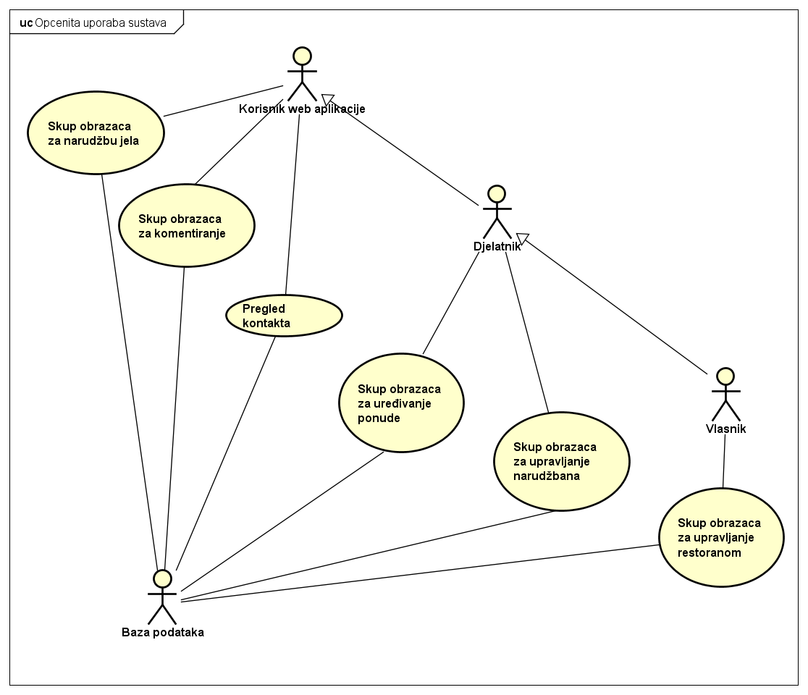

Slika 4.2.1 Dijagram obrazaca uporabe sustava

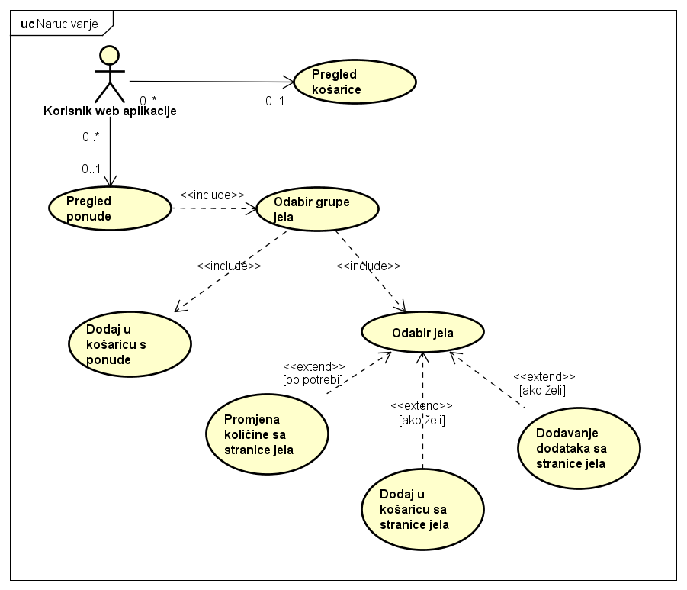

Slika 4.2.2 Dijagram obrazaca uporabe za narudžbu jela

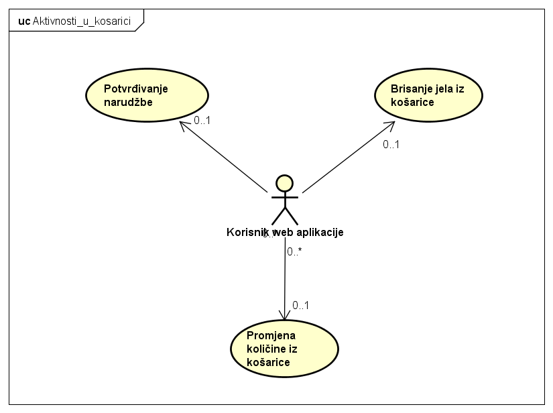

Slika 4.2.3 Dijagram obrazaca uporabe aktivnosti u košarici

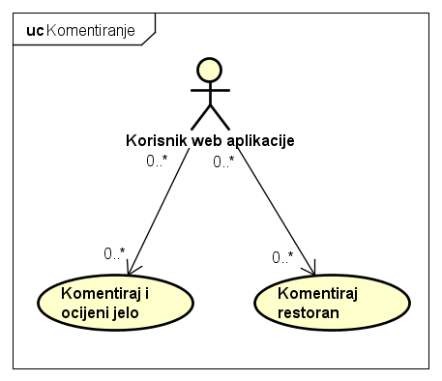

Slika 4.2.4 Dijagram obrazaca uporabe za komentiranje

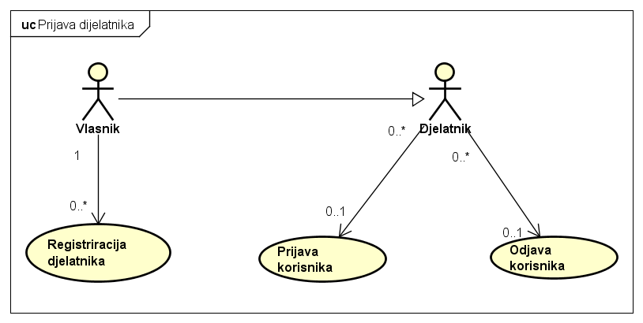

Slika 4.2.5 Dijagram obrazaca uporabe za prijavu na sustav

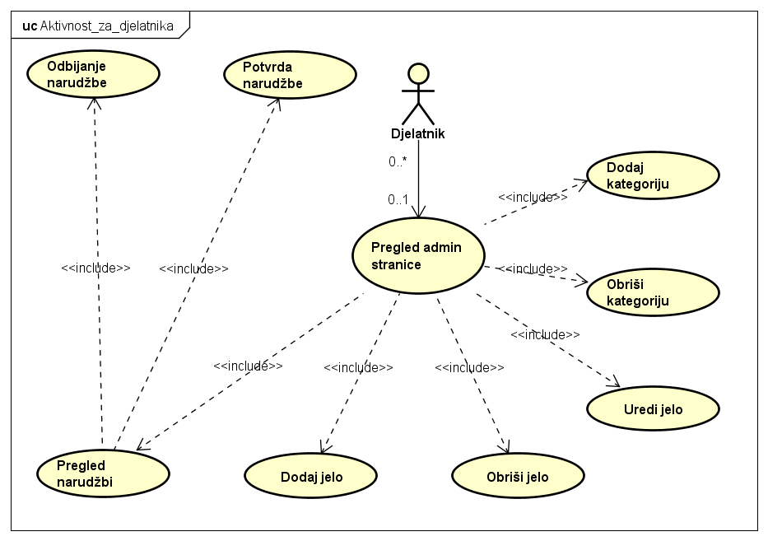

Slika 4.2.6 Dijagram obrazaca uporabe za djelatnika

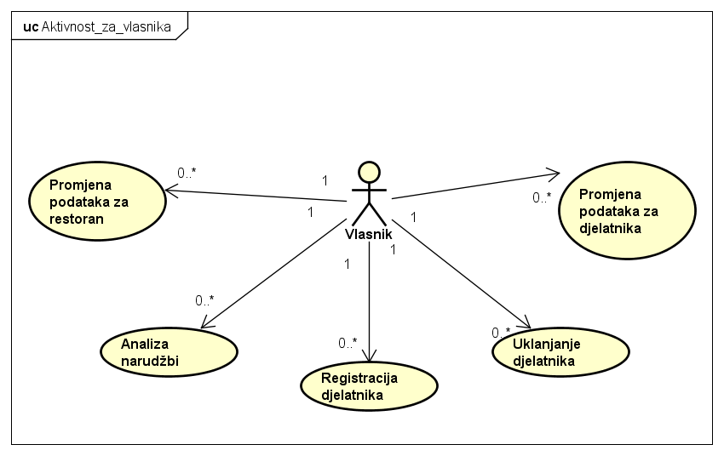

Slika 4.2.7 Dijagram obrazaca uporabe za vlasnika restorana

## Sekvencijski dijagrami

**Obrazac uporabe UC01 – RegistracijaDjelatnika**

Vlasnik ispunjava web formular za djelatnika u koji unosi korisničko ime, lozinku, email adresu, adresu, telefonski broj i ostale podatke o zaposlenju. Zatim poslužitelj provjerava ispravnost unesenih podatka. Ako se utvrdi da su svi podaci ispravni, tada se podaci još jednom provjeravaju u bazi podataka. Ako u bazi podataka ne postoji isto korisničko ime ili email registracija je uspješno obavljena. Vlasniku se javlja poruka o uspješnosti ili neuspješnosti registracije novoga djelatnika.

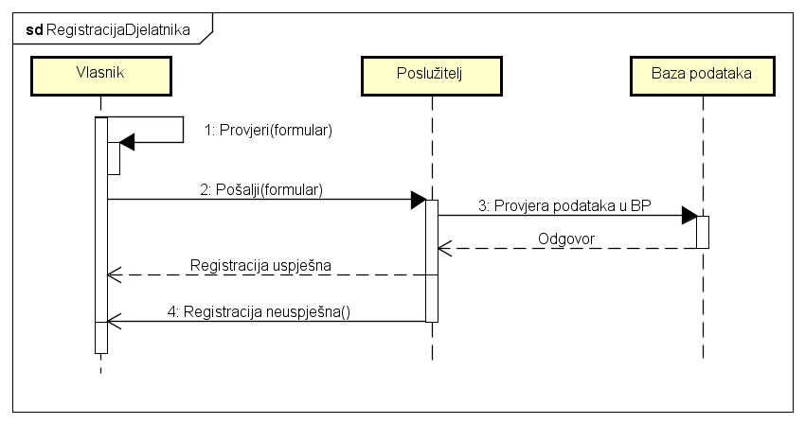

Slika 4.3.1 Sekvencijski dijagram za UC01 – RegistracijaDjelatnika

**Obrazac uporabe UC02 – UklanjanjeDjelatnika**

Vlasnik odabire djelatnika s popisa na administrativnoj stranici kojeg želi ukloniti. Potvrđuje svoj odabir. Poslužitelj šalje zahtjev za uklanjanje odabranog djelatnika. Podaci djelatnika se brišu iz baze podataka i djelatnik nestaje s popisa djelatnika.

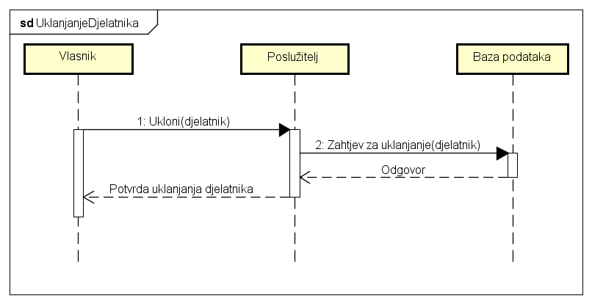

Slika 4.3.2 Sekvencijski dijagram za UC02 – UklanjanjeDjelatnika

**Obrazac uporabe UC03 – PromjenaPodatakaZaDjelatnika**

Vlasnik odabire link za promjenu podataka o djelatniku. Poslužitelj preusmjerava vlasnika na stranicu za izmjenu podataka. Nakon promjene podataka provjerava se njihova ispravnost na poslužitelju i dali postoje već ti podaci u bazi podataka. Ako je provjera bila uspješna izmijenjeni korisnički podaci se spremaju u bazu podataka i odmah su vidljivi na profilu korisnika. U suprotnom, vlasniku se dojavljuje da je došlo do pogreške tijekom unosa izmijenjenih podataka.

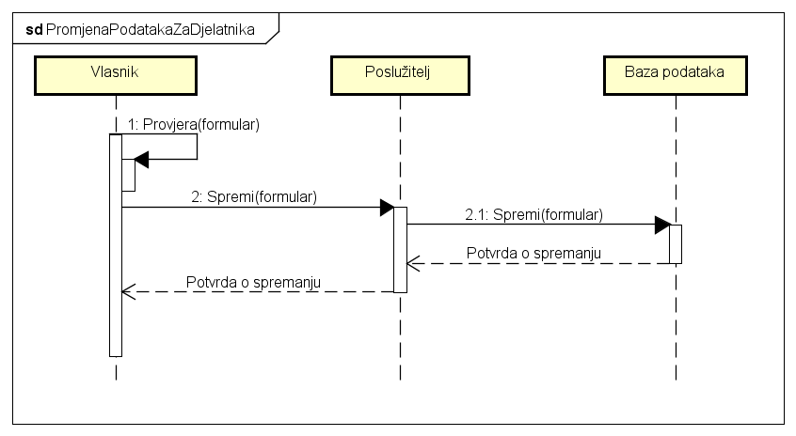

Slika 4.3.3 Sekvencijski dijagram za UC03 – PromjenaPodatakaZaDjelatnika

**Obrazac uporabe UC04 – PrijavaKorisnika**

Korisnik (djelatnik ili vlasnik) unosi korisničko ime i lozinku. Poslužitelj provjerava nalazi li se uneseni uređeni par (korisničko ime i lozinka) u bazi podataka. Ako se uneseni uređeni par (korisničko ime) nalazi u bazi podataka, tada je korisnik uspješno prijavljen u sustav, inače mu se javlja poruka o krivom unosu podataka.

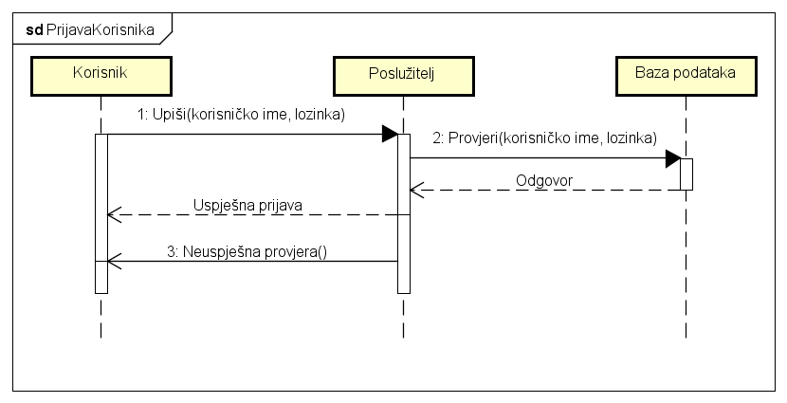

Slika 4.3.4 Sekvencijski dijagram za UC04 – PrijavaKorisnika

**Obrazac uporabe UC05 – OdjavaKorisnika**

Korisnik (djelatnik ili vlasnik) pritiskom na link „Odjava“ odjavljuje se iz sustava. Poslužitelj odjavljuje korisnika i preusmjerava na naslovnu stranicu.

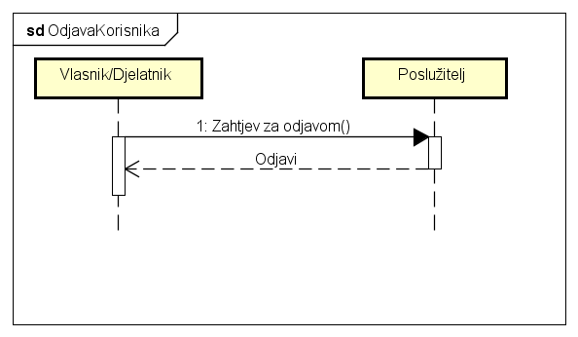

Slika 4.3.5 Sekvencijski dijagram za UC05 – OdjavaKorisnika

**Obrazac uporabe UC06 – PregledPonude**

Pritiskom na karticu „Ponuda“ korisnik se preusmjerava na stranicu ponude. Poslužitelj učitava popis jela iz kategorije „Jela sa roštlja“ i kreira stranicu ponude na koju preusmjerava korisnika.

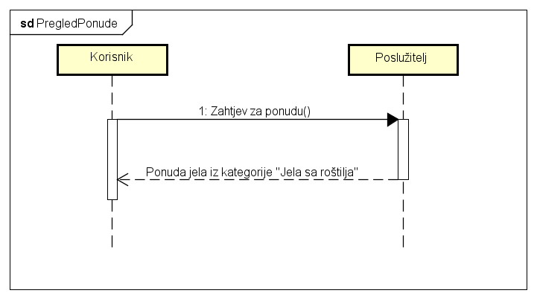

Slika 4.3.6 Sekvencijski dijagram za UC06 – PregledPonude

**Obrazac uporabe UC07 – OdabirKategorijeJela**

Korisniku se na stranici ponude, odabirom na kategoriju jela, osvježava stranica ponude s jelima iz izabrane kategorije. Poslužitelj prima zahtjev za kategorijom jela i iz baze podataka vadi popis jela iz izabrane kategorije, te šalje taj popis korisniku.

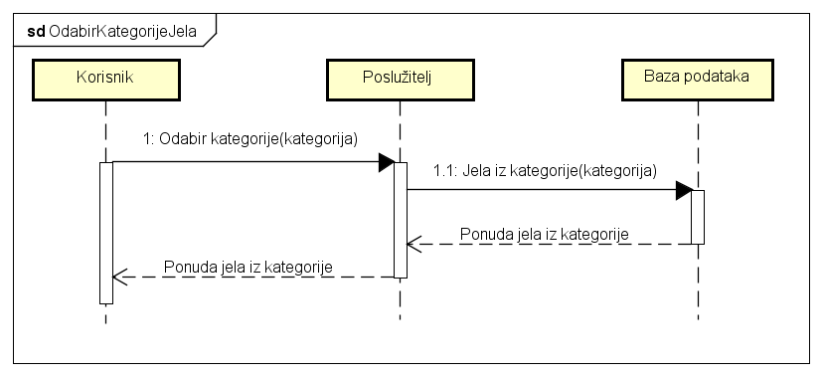

Slika 4.3.7 Sekvencijski dijagram za UC07 – OdabirKategorijeJela

**Obrazac uporabe UC08 – OdabirJela**

Korisnik se pritiskom na jelo preusmjerava na stranicu jela. Poslužitelj dohvaća podatke o jelu i preusmjerava korisnika na stranicu jela.

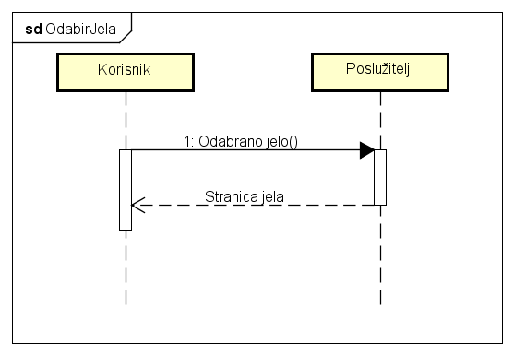

Slika 4.3.8 Sekvencijski dijagram za UC08 – Odabir jela

**Obrazac uporabe UC09 – PregledKošarice**

Korisnik se pritiskom na tipku košarice preusmjerava na njegovu košaricu. Poslužitelj prima zahtjev za košaricu korisnika, prikuplja podatke o košarici korisnika te ga preusmjerava na stranicu košarice.

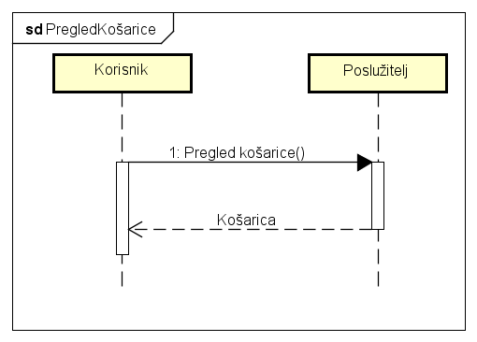

Slika 4.3.9 Sekvencijski dijagram za UC09 – PregledKošarice

**Obrazac uporabe UC10 i UC11 – DodajUKošaricu**

Korisnik pritiskom na tipku „dodaj“ dodaje trenutno jelo u košaricu. Poslužitelj prima zahtjev od korisnika za dodavanje jela, te stavlja odabrano jelo u košaricu korisnika.

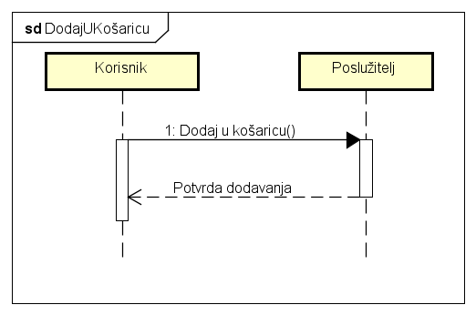

Slika 4.3.10 Sekvencijski dijagram za UC10 i UC11 – DodajUKošaricu

**Obrazac uporabe UC12 – DodavanjeDodatakaSaStraniceJela**

Korisnik odabirom dodataka označava da se odabrani dodatak treba pridružiti jelu ako će odabrano jelo biti stavljeno u košaricu.

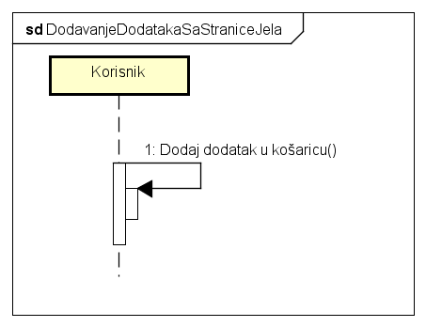

Slika 4.3.11 Sekvencijski dijagram za UC12 – DodavanjeDodatkaSaStraniceJela

**Obrazac uporabe UC13 – PromjenaKoličineIzKošarice**

Korisnik promjenom količine jela šalje poslužitelju zahtjev za promjenom količine jela. Poslužitelj na zahtjev korisnika, mijenja količinu odabranog jela te ga obavještava o promjeni.

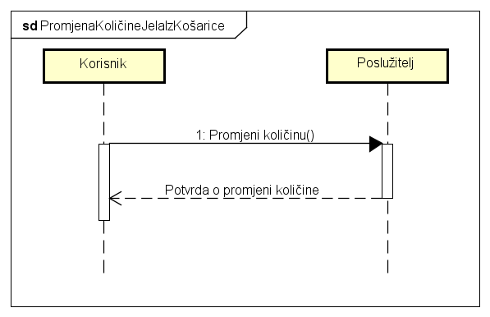

Slika 4.3.13 Sekvencijski dijagram za UC13 – PromjenaKoličineIzKošarice

**Obrazac uporabe UC14 – PromjenaKoličineSaStraniceJela**

Korisnik promjenom količine jela označava koliko treba jela staviti u košaricu ako će to jelo biti naručeno (Odabirom „Dodaj u košaricu“).

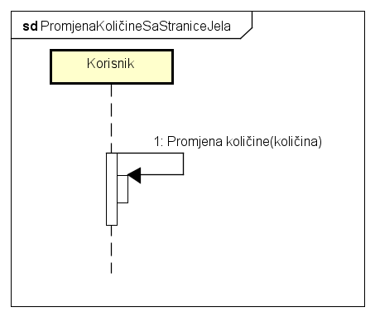

Slika 4.3.14 Sekvencijski dijagram za UC14 – PromijenaKoličineSaStraniceJela

**Obrazac uporabe UC15 – BrisanjeJelaIzKošarice**

Korisnik pritiskom tipke „Ukloni“ uklanja odabrano jelo iz košarice. Poslužitelj prima zahtjev, te uklanja jelo iz korisnikove košarice.

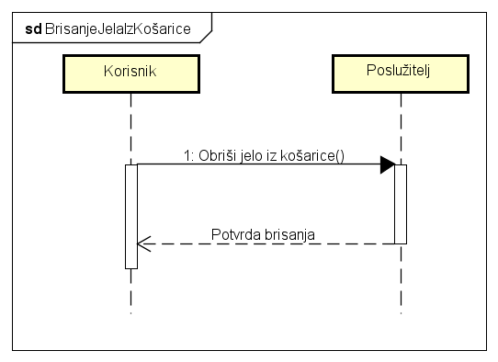

Slika 4.3.15 Sekvencijski dijagram za UC15 – BrisanjeJelaIzKošarice

**Obrazac uporabe UC16 – PotvrđivanjeNarudžbe**

Korisnik pritiskom na tipku „Potvrda narudžbe“ šalje zahtjev poslužitelju o narudžbi. Poslužitelj šalje narudžbu djelatniku na stranicu narudžbi. Djelatnik potvrđuje ili odbija narudžbu. Ako djelatnik potvrdi narudžbu ona se sprema u bazu i šalje se potvrda korisniku. U slučaju odbijanja narudžbe korisnik se obavještava o odbijanju narudžbe.

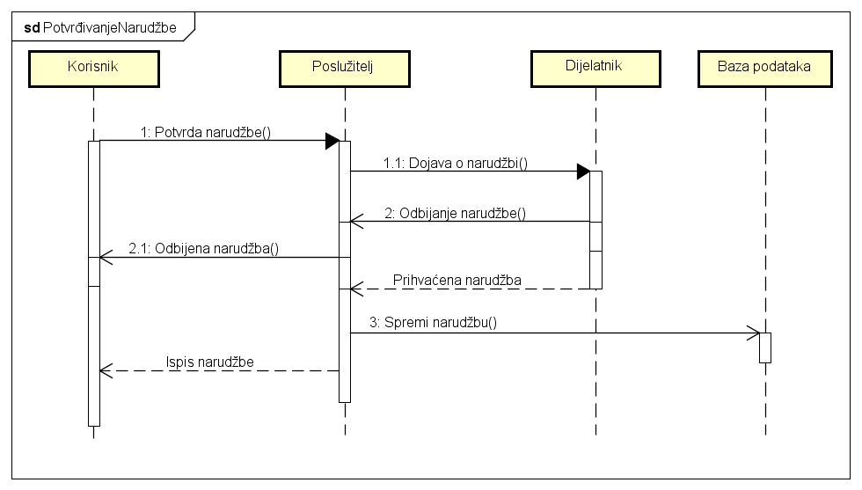

Slika 4.3.16 Sekvencijski dijagram za UC16 – PotvrđivanjeNarudžbe

**Obrazac uporabe UC17 i UC18 – UnosKomentara**

Korisnik ispunjava formular komentara. Pritiskom na tipku „Komentiraj“ se prvo pokreće provjera ispravnosti komentara. Ako komentar nije ispravan traži se ispravak unosa. Kada se unese ispravan komentar šalje se zahtjev poslužitelju za spremanje komentara. Poslužitelj sprema komentar u bazu i obavještava korisnika o spremljenom komentaru.

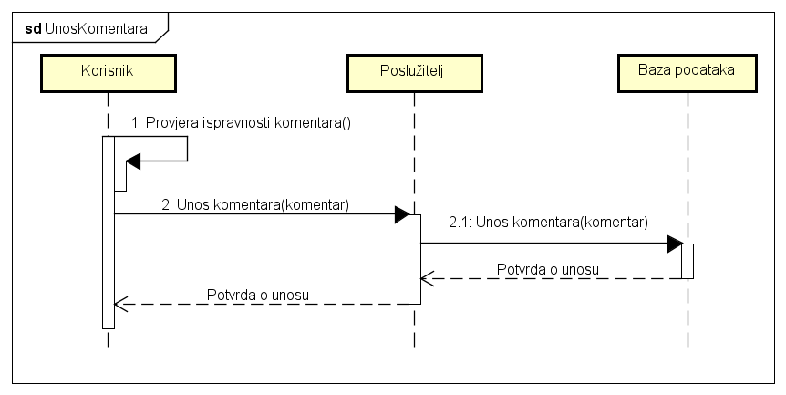

Slika 4.3.17 Sekvencijski dijagram za UC17 i UC18 – UnosKomentara

**Obrazac uporabe UC19 – PregledKontakata**

Korisnik pritišće karticu „Kontakti“, te ga zatim poslužitelj preusmjeruje na stranicu s kontaktima.

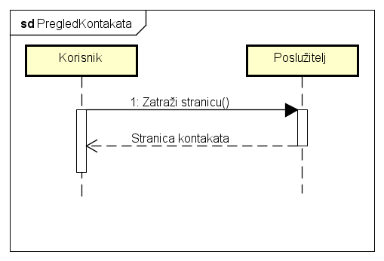

Slika 4.3.18 Sekvencijski dijagram za UC19 – PregledKontakata

**Obrazac uporabe UC20 – PregledAdminStranice**

Ako su vlasnik ili djelatnik registrirani oni mogu doći na administracijsku stranicu odlaskom na index stranicu sustava, ili s naslovne stranice pritiskom na izbornik i odabirom na “Administracijsku stranicu”.

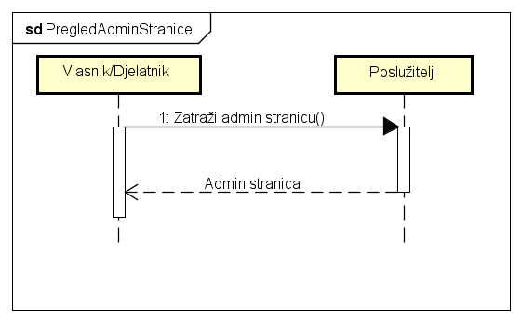

Slika 4.3.19 Sekvencijski dijagram za UC20 – PregledAdminStranice

**Obrazac uporabe UC21 – PregledNarudžbi**

Vlasnik ili djelatnik pritišće karticu „Pregled narudžbi“, te ga zatim poslužitelj preusmjeruje na stranicu s narudžbama.

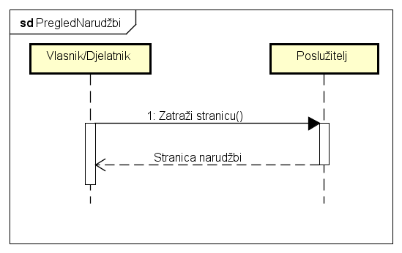

Slika 4.3.20 Sekvencijski dijagram za UC21 – PregledNarudžbi

**Obrazac uporabe UC22 – PotvrdaZaprimljeneNarudžbe**

Vlasnik ili djelatnik odabere narudžbu koji želi potvrditi. Pritiskom na gumb „Potvrdi“ šalje se poslužitelju poruka koja sadrži narudžbu koju treba potvrditi. Kada poslužitelj primi poruku o narudžbi, on evidentira u bazi da je narudžba potvrđena i šalje poruku vlasniku/djelatniku koja uklanja narudžbu s liste narudžbi.

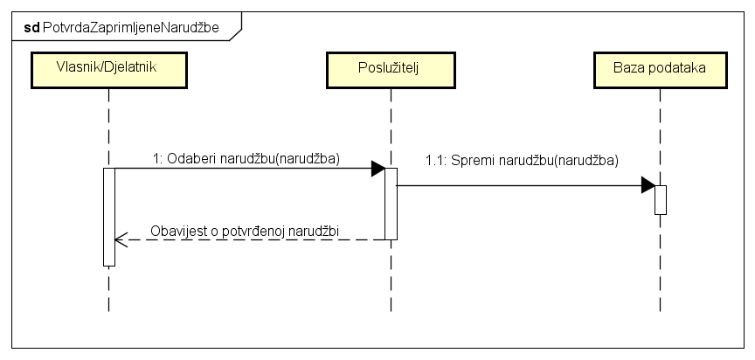

Slika 4.3.21 Sekvencijski dijagram za UC22 – PotvrdaZaprimljeneNarudžbe

**Obrazac uporabe UC23 – OdbijanjeNarudžbe**

Vlasnik ili djelatnik odabere narudžbu koji želi odbiti. Pritiskom na gumb „Odbij“ šalje se poslužitelju poruka koja sadrži narudžbu koju treba odbiti. Kada poslužitelj primi poruku, on šalje vlasniku/djelatniku poruku kojoj se narudžba uklanja s liste narudžbi.

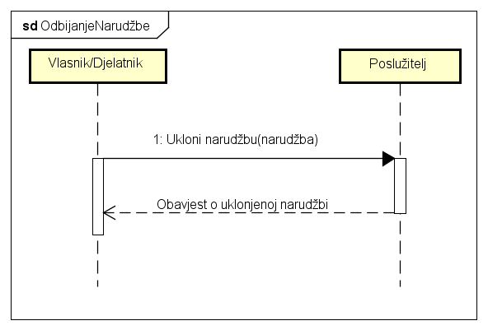

Slika 4.3.22 Sekvencijski dijagram za UC23 – OdbijanjeNarudžbe

**Obrazac uporabe UC24 – DodajJelo**

Vlasnik ili djelatnik pritisne gumb „Dodaj jelo“, te se zatim pokazuje formular za unos informacija o jelu. Vlasnik/djelatnik upisuje informacije o jelu: naziv, opis, cijenu, dostupnost, te dodaje sliku jela. Nakon unosa svih potrebnih podataka vlasnik/djelatnik potvrđuje unos jela, te se informacije o jelu šalju poslužitelju. Poslužitelj jelo dodaje u bazu podataka te vlasniku/djelatniku šalje potvrdu o unosu jela.

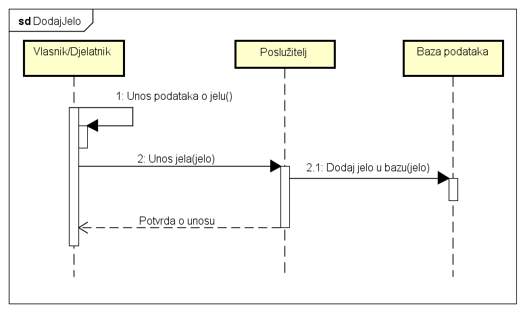

Slika 4.3.23 Sekvencijski dijagram za UC24 – DodajJelo

**Obrazac uporabe UC25 – UrediJelo**

Vlasnik ili djelatnik pritisne gumb „Uredi jelo“, te se zatim pokazuje formular za izmjenu informacija o jelu. Vlasnik/djelatnik uređuje informacije o jelu: naziv, opis, cijenu, dostupnost, te sliku jela. Nakon unosa svih promjena vlasnik/djelatnik potvrđuje izmjene jela, te se informacije o izmjenama šalju poslužitelju. Poslužitelj ažurira izmjene u bazi podataka te vlasniku/djelatniku šalje potvrdu o izmjenama.

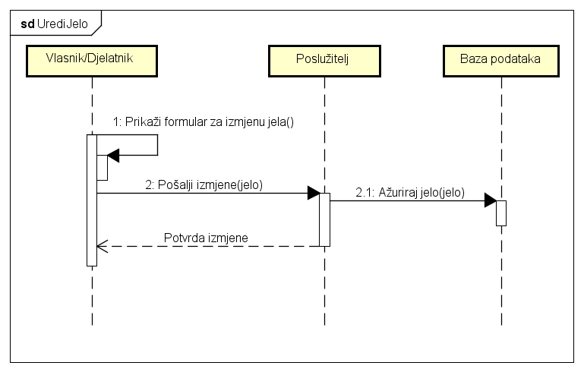

Slika 4.3.24 Sekvencijski dijagram za UC25 – UrediJelo

**Obrazac uporabe UC26 – ObrišiJelo**

Vlasnik ili djelatnik odabere jelo koje želi obrisati, te klikne na gumb „Briši jelo“. Otvara se novi prozor koji traži vlasnika/korisnika da potvrdi brisanje jela. Kada vlasnik/djelatnik potvrdi brisanje jela, poslužitelju se šalje poruka o brisanju odabranog jela. Poslužitelj zatim briše jelo iz baze, te vlasniku/djelatniku šalje potvrdu o brisanju.

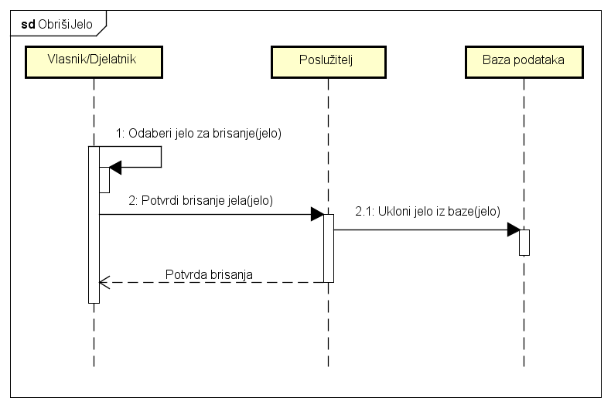

Slika 4.3.25 Sekvencijski dijagram za UC26 – ObrišiJelo

**Obrazac uporabe UC27 – DodajKategoriju**

Vlasnik ili djelatnik pritisne gumb „Dodaj kategoriju“, te se zatim prikazuje formular za unos kategorije. Vlasnik/djelatnik unese ime kategorije, te potvrdi unos kategorije. Poslužitelju se zatim šalje poruka o novoj kategoriji koju treba dodati u bazu. Nakon što je kategorija dodana u bazu, poslužitelj šalje vlasniku/djelatniku potvrdu o unosu kategorije.

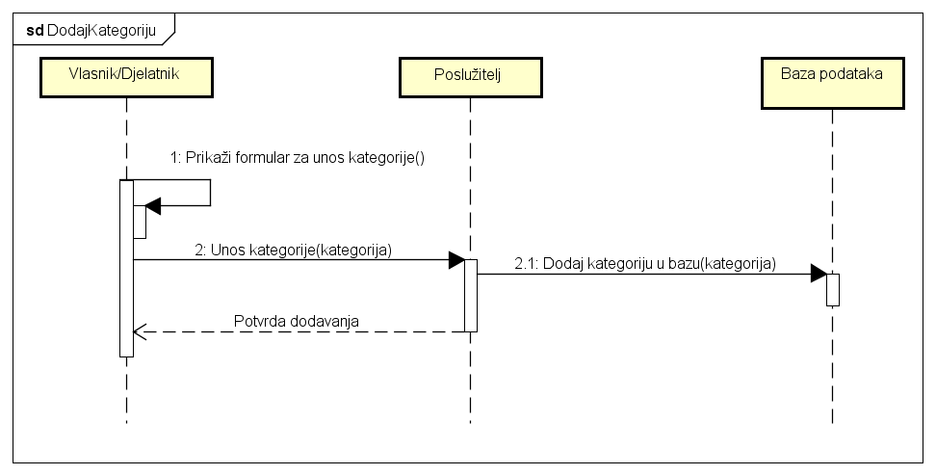

Slika 4.3.26 Sekvencijski dijagram za UC27 – DodajKategoriju

**Obrazac uporabe UC28 – ObrišiKategoriju**

Vlasnik ili djelatnik odabere kategoriju koju želi obrisati, te pritisne gumb „Briši kategoriju“. Prikazuje se novi prozor koju traži potvrdu za brisanje kategorije. Kada vlasnik/djelatnik potvrdi brisanje kategorije, poslužitelju se šalje poruka o brisanju kategorije. Kategorija se briše iz baze i poslužitelj šalje poruku vlasniku/djelatniku o brisanju kategorije.

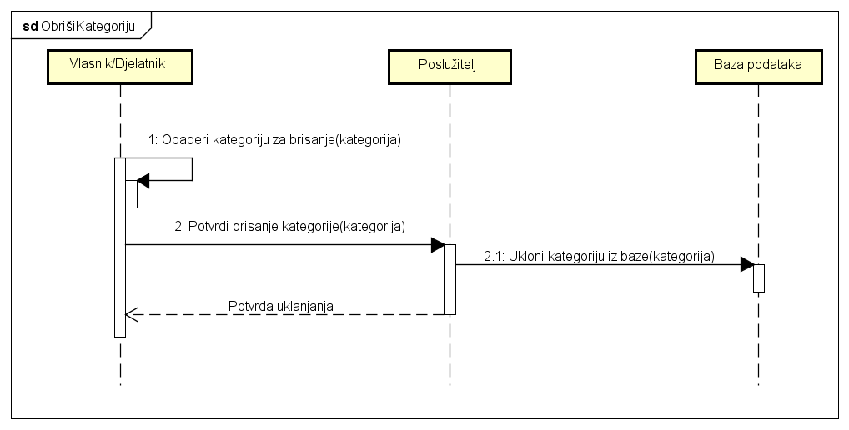

Slika 4.3.27 Sekvencijski dijagram za UC28 – ObrišiKategoriju

**Obrazac uporabe UC29 – AnalizaNarudžbi**

Vlasnik pritisne gumb „Izvještaj“, te se zatim poslužitelju šalje zahtjev za izvještajem. Poslužitelj dohvaća podatke o prometu u restoranu po svakom mjesecu. Dohvaća se broj narudžbi, prosječna cijena narudžbe, tri najčešće naručivana jela i ukupni promet restorana. Poslužitelj na temelju tih informacija generira prikaz izvještaja koji se šalje natrag vlasniku.

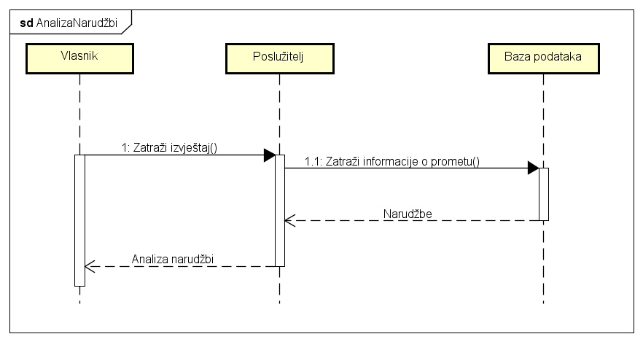

Slika 4.3.28 Sekvencijski dijagram za UC29 – AnalizaNarudžbi

**Obrazac uporabe UC30 – PromjenaPodatakaZaRestoran**

Vlasnik pritisne gumb „Promijeni podatke o restoranu“, te se zatim prikazuje formular za izmjenu podataka o restoranu. Vlasnik unosi željene promjene podataka o restoranu. Kada vlasnik potvrdi promjene, poslužitelju se šalje poruka o promjenama, te se one pohranjuju u datoteku na poslužitelju. Poslužitelj šalje potvrdu o izmjeni podataka o restoranu.

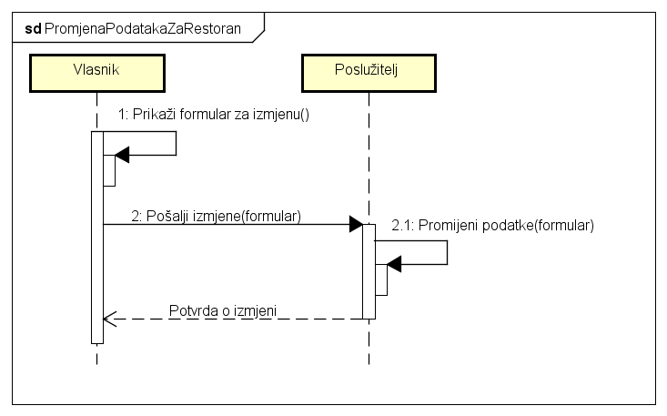

Slika 4.3.29 Sekvencijski dijagram za UC30 – PromjenaPodatakaZaRestoran

**Obrazac uporabe UC31 – SnimanjeNarudžbe**

Djelatnik odabere narudžbu koju želi snimiti, te pritisne gumb „Snimanje narudžbe“. Podaci odabrane narudžbe se spremanju u izlaznu datoteku na djelatnikovo računalo.

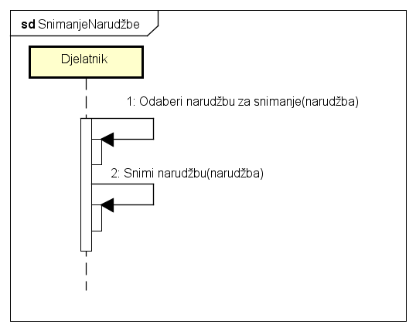

Slika 4.3.30 Sekvencijski dijagram za UC31 – SnimanjeNarudžbe

# Ostali zahtjevi

* Sustav treba za svako jelo koje je naručivano više ili jednako od prosjeka naručivanja ostalih jela označiti posebnom oznakom – često naručivano jelo.
* Sustav treba moći upozoriti korisnika ako odabrana narudžba nije zadovoljila uvjet minimalne definirane cijene svake narudžbe.
* Sustav je potrebno ispitati tako da se u njemu nalaze najmanje četiri kategorije jela i najmanje 20 pojedinačnih jela.
* U sustavu treba barem za 10 jela postojati pripadajuće slike tih jela.
* Sustav treba moći podržati istovremeni rad najmanje tri djelatnika, pet klijenata i jednog vlasnika.
* Sučelje web stranice mora podržavati unos i prikaz hrvatskih dijakritičkih znakova.
* Tekstualni oblik izlazne datoteke, tj. izvještaj o prometu restorana mora podržavati unos i prikaz hrvatskih dijakritičkih znakova.
* Sustav treba biti jednostavan za korištenje, korisnici moraju znati koristi se sučeljem web stranice i sustavom bez opširnih i dodatnih uputa.
* Web stranica mora biti pisana u objektno-orijentiranom programskom jeziku, te će izrada sustava biti implementirana pomoću C# i ASP.NET.
* Ako dođe do nepredviđenih ili krivih akcija nekog od korisnika, one moraju na odgovarajući način omogućiti normalno funkcioniranje i rad sustava.
* Informacije o restoranu i jelima, te cijene jela koje sustav daje moraju biti točne i pravodobno ažurirane.
* Sustav koristi kao valutu HRK.

# Arhitektura i dizajn sustava

## Svrha, opći prioriteti i skica sustava

Prilikom projektiranja samog sustava za online narudžbu jela, jedna od važnijih odluka bila je odabir programskog jezika i razvojnog okruženja u kojem ćemo razviti našu aplikaciju. Kako je glavna namjera sustava da funkcionira putem interneta i ima što jednostavniju uporabu od strane korisnika odlučili smo se za web aplikaciju.

Također, razmišljali smo i o klijent-poslužitelj aplikaciji, ali to bi od korisnika zahtijevalo korištenje dodatne podrške poput pomoćnih programa koji bi narušili uvjet jednostavnosti za krajnjeg korisnika, dok arhitektura web aplikacije od korisnika zahtjeva samo pristup internetu te web preglednik.

Dakle, krajnji sustav će se sastojati od web aplikacije koja će biti povezana s bazom podataka u kojoj će se pohranjivati podaci o restoranu, jelima, vlasniku restorana, djelatnicima i narudžbama.



Slika 6.1.1 Arhitektura sustava

**Web aplikacija**

Kao programski jezik smo odabrali objektno orijentirani jezik C# te njegov server-side web aplikacijski framework ASP.NET v4.6 te razvojno okruženje Visual Studio 2015. Za arhitekturu samog sustava smo se odlučili slijediti MVC (Model-View-Controller) koncept koji je nativno podržan od strane ASP.NET frameworka te uključuje već gotove predloške koji uvelike olakšavaju i ubrzavaju razvoj web aplikacije.

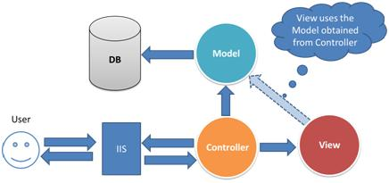

Slika 6.1.2 MVC obrazac

Ono što odlikuje MVC arhitekturu je: nezavisan razvoj pojedinog dijela aplikacije, lakše ispitivanje i održavanje aplikacije te vrlo jednostavno dodavanje novih odlika (featurea) u sustav.

Aplikacija temeljena na MVC obrascu se sastoji od:

* Model – predstavlja podatkovni dio web aplikacije te sadrži poslovnu logiku aplikacije. Razlikujemo dvije vrste modela: jednu koja se koristi u komunikaciji između baze i controllera, tzv. «obični» model te drugu koja se koristi za komunikaciju između viewa i controllera, tzv. „ModelView“.
* Controller – predstavlja sloj aplikacije koji obrađuje korisničke zahtjeve, priprema podatke za prikaz i poziva odgovarajući pogled (view).
* View – prikazuje pripremljene podatke koje je dobio od Controllera. U konkretnoj implementaciji ASP.NET MVC web aplikacije view je zapravo HTML dokument koji koristi Razor engine.

**Baza podataka**

Za potrebe našeg sustave i web aplikacije koristi ćemo relacijsku bazu podataka čija struktura uvelike olakšava modeliranje događaja i entiteta iz stvarnog svijeta i njihovih podataka. Kvant relacijske baze podataka je relacija, odnosno tablica koja je opisana svojim imenom i skupom pripadajućih atributa. Sve relacije u bazi su svedene na 3. normalnu formu stoga u bazi nemamo redundantnih podataka. Kod izrade baze podataka koristili smo Microsoft SQL Server te njegovu pripadajuću sintaksu i primitive.

Slijedi prikazi i opis svih relacija i njihovih atributa te pripadajućih primarnih i stranih ključeva:

**Employee**

* employeeID VARCHAR(50) – korisničko ime djelatnika restorana u sustavu
* password VARCHAR(64) – lozinka korisnika sustava
* firstName NVARCHAR(50) – ime korisnika
* lastName NVARCHAR(50) – prezime korisnika
* email VARCHAR(254) – email korisnika
* phoneNumber VARCHAR(15) – telefonski broj
* address VARCHAR(254) – adresa stanovanja
* city NVARCHAR(60) – grad stanovanja
* postCode VARCHAR(16) – poštanski broj
* title NVARCHAR(50) – opis posla koji obavlja
* adminRights BIT – oznaka je li korisnik administrator sustava
* **PK = {username}**

**Category**

* categoryID INT(10) – šifra kategorije jela
* name NVARCHAR(50) – ime kategorije
* **PK = {categoryID}**

**Meal**

* mealID INT(10) – šifra jela
* name NVARCHAR(50) – ime jela
* description TEXT – opis jela
* image VARCHAR(255) – path do slike jela
* categoryID INT(10) – šifra kategorije kojoj jelo pripada
* isAvailable BIT – oznaka je li jelo dostupno za narudžbu
* grade INT(10) – ocjena jela
* numberOfOrders INT(10) – broj narudžbi jela
* **PK = {mealID}**
* **FK = {categoryID} => Category**

**MealType**

* mealID INT(10) – šifra jela
* name NVARCHAR(50) – ime vrste jela (VELIKI ćevapi, JUMBO Pizza miješana…)
* price SMALLMONEY – cijena jela trenutne vrste
* **PK = {mealID, name}**
* **FK = {mealID} => Meal**

**AddOn**

* name NVARCHAR(50) – ime dodatka
* price SMALLMONEY – cijena dodatka
* **PK = {name}**

**MealAddOn**

* mealID INT(10) – šifra jela
* addOnName NVARCHAR(50) – ime dodatka
* **PK = {mealID, addOnName}**
* **FK = {mealID} => Meal**
* **FK = {addOnName} => AddOn**

**Comment**

* commentID INT(10) – šifra komentara
* username NVARCHAR(50) – ime klijenta koji je ostavio komentar
* message TEXT – komentar
* grade INT(10) – ocjena
* mealID INT(10) – ako se komentar odnosi na jelo sadrži i šifru jela
* **PK = {commentID}**
* **FK = {mealID} => Meal**

**Order**

* orderID INT(10) – šifra narudžbe
* customerName NVARCHAR(50)– ime klijenta
* customerEmail VARCHAR(254) – email klijenta
* customerPhoneNumber VARCHAR(15) – telefonski broj klijenta
* address NVARCHAR(255) – adresa za dostavu narudžbe
* orderDate DATETIME – vrijeme narudžbe
* acceptanceDate DATETIME – vrijeme zaprimanja narudžbe
* employeeID INT(10) – šifra djelatnika koji je zaprimio narudžbu
* totalPrice SMALLMONEY – ukupna cijena
* **PK = {orderID}**
* **FK = {employeeID} => Employee**

**OrderDetail**

* orderID INT(10) – šifra narudžbe
* mealID INT(10) – šifra jela
* mealTypeName NVARCHAR(50) – ime vrste jela
* count INT(10) – količina jela
* **PK = {orderID, mealID, mealTypeName}**
* **FK = {orderID} => Order**
* **FK = {mealID, mealTypeName} => MealType**

**OrderMealAddOn**

* orderDetailID INT(10) – šifra detalja narudžbe
* addOnName NVARCHAR(50) – ime dodatka jelu
* **PK = {orderDetailID, addOnName}**
* **FK = {orderDetailID} => OrderDetail**

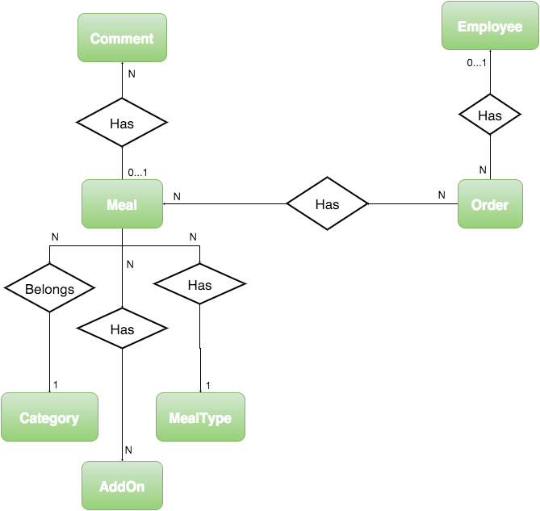

Slika 6.1.3 ER model baze podataka

## Dijagram razreda s opisom

Trenutni dijagram razreda sadrži prikaze svih modela korištenih u komunikaciji između baze podataka i kontrolera (Slika 6.1.2 MVC obrazac) i one zadužene za komunikaciju između kontrolera i pogleda.

**Employee** razred predstavlja zaposlenika restorana. Za njega spremamo korisničko ime i lozinku koju koristi pri prijavi sustava, te osnovne informacije poput imena, prezimena i adrese stanovanja. Svaki zaposlenik ima opis posla koji obavlja. Također, za korisnika čuvamo posebnu oznaku je li taj korisnik administrator sustava, tj. da li ima pravo uređivati listu jela, zaposlenike restorana te osnovne informacije o restoranu.

**Comment** razred predstavlja komentar na jelo ili restoran. Uz komentar potrebno je ostaviti i ocjenu. U komentaru čuvamo korisničko ime korisnika koji je ostavio komentar.

**Category** razred predstavlja kategoriju jela. Za kategoriju čuvamo samo ime kategorije.

**Meal** predstavlja jelo. Za njega čuvamo ime, opis jela te putanju do slike na poslužitelju. Svako jelo pripada točno jednoj kategoriji.

**MealType** predstavlja vrstu jela. Dakle, svako jelo ima više vrsta. Referencira se na Meal pomoću mealID parametra. Također, za svaku vrstu jela spremamo i cijenu.

**AddOn** razred predstavlja dodatak jelu. Za svaki dodatak čuvamo ime i cijenu.

**MealAddOn** razred spaja određene dodatke s određenim jelom, jer nema smisla da sva jela imaju sve dodatke, npr. ćevapi s artičokama.

**Order** razred predstavlja pojedinu narudžbu. Svaka narudžba ima svoj jedinstveni identifikator u sustavu. U narudžbi čuvamo osnovne podatke o klijentu poput imena, emaila, telefonskog broja i adrese. Također, za narudžbu pamtimo datum narudžbe te djelatnika koji ju je prihvatio i vrijeme kad ju je prihvatio.

**OrderDetail** razred spaja određenu narudžbu s jelima koji su naručeni pri toj narudžbi te njihovu količinu.

**OrderMealAddOn** razred spaja dodatke koji su naručeni s jelom iz određene narudžbe.

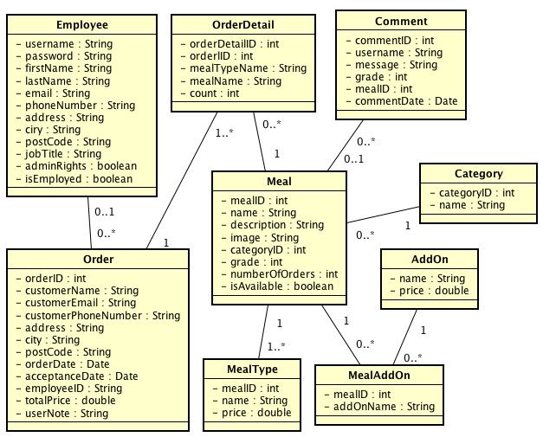

Slika 6.2.1 Dijagram razreda

## Dijagram objekata

Pomoću dijagrama objekata prikazat ćemo stanje sustava u nekom trenu. Odabrali smo trenutak kad je klijent obavio narudžbu, te ju je djelatnik restorana prihvatio. Narudžba sadrži sve informacije o klijentu koje su bitne djelatnicima restorana kako bi se narudžba uspješno provela i dostavila. Narudžba sadrži popis jela i njihovu količinu, te za svako jelo je definirana vrsta jela i dodatci koji su odabrani za to jelo. Svako naručeno jelo ima svoju kategoriju kojoj pripada.

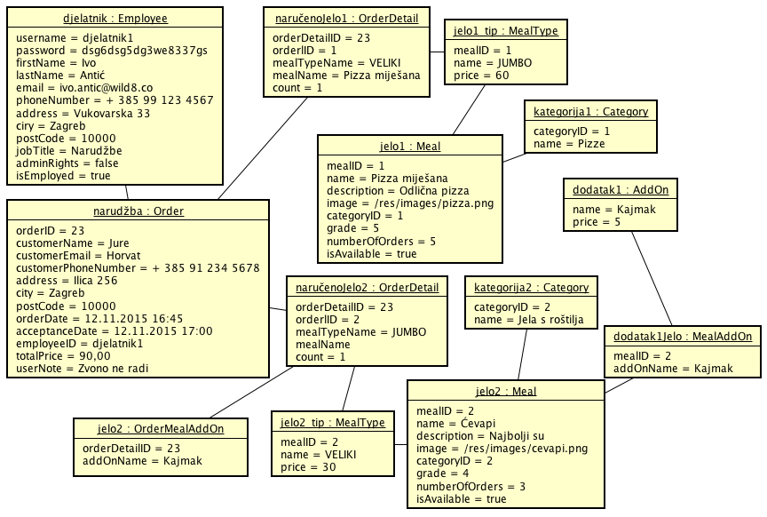

Slika 6.3.1 Dijagram objekata

## Ostali UML dijagrami

### Komunikacijski dijagram

Komunikacijski dijagrami specificiraju tijek komunikacije između instanci tijekom suradnje.

Slika (ova dolje) prikazuje tijek komunikacije tijekom dodavanja jela u košaricu. Klijent ima dvije mogućnosti kako će dodati jelo u košaricu, jedna je da se jelo dodaje preko jelovnika, tada komunicira s MenuControllerom, a druga je da dodaje jelo preko stranice s detaljima jela, tada komunicira s MealControllerom. Ova oba načina spremaju podatke u sesiju koristeći razred Session Extension.

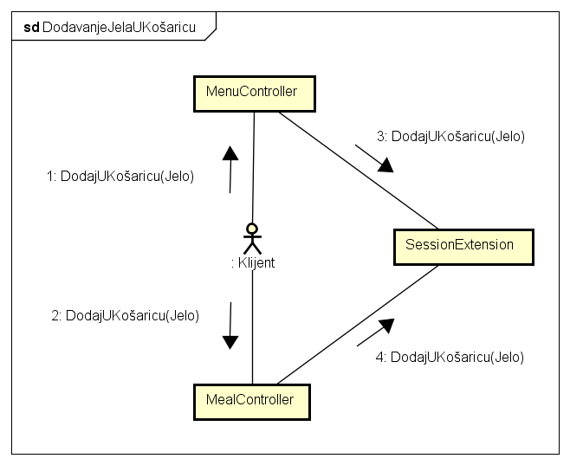

Slika (ova dolje) prikazuje tijek komunikacije od potvrde narudžbe od strane klijenta do potvrde klijentu da je njegova narudžba provedena i u pripremi. Ako je klijent ispravno popunio svoju narudžbu, prikazuje mu se poruka zahvale za narudžbu. Ta narudžba prosljeđuje se u OrderHub gdje čeka na potvrdu ili odbijanje od strane djelatnika. Kada djelatnik odluči prihvatiti ili odbiti narudžbu, obavijest o tome se šalje klijentu na email koji je naveo uz narudžbu, a ako je narudžba bila prihvaćena ona se sprema u bazu podataka.

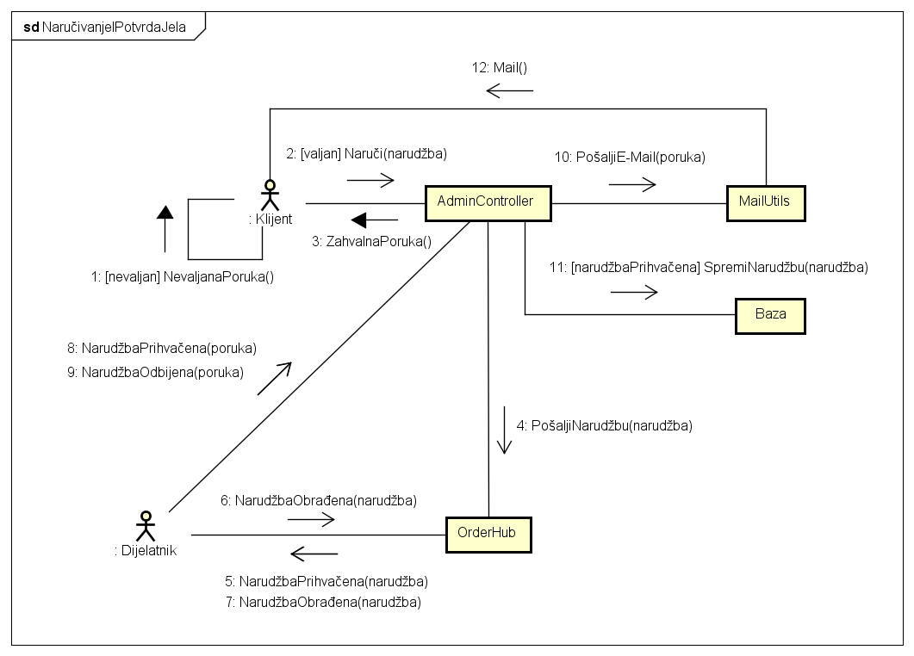

### Dijagram stanja

Dijagram stanja služi za opis diskretnih stanja sustava i prijelaza između tih stanja. Težište mu je na unutarnjem djelovanju dijelova sustava i često prikazuje prijelaze između stanja u sustavu koji su poticani događajima.

Slika (ova dolje) je dijagram stanja koji prikazuje sva stanja sustava. Zbog preglednosti neki od mogućih prijelaza između stanja su izostavljeni, na primjer djelatnik restorana u svakom trenu može iz obrasca za promjenu jela prijeći u obrazac za promjenu kategorije i slično.

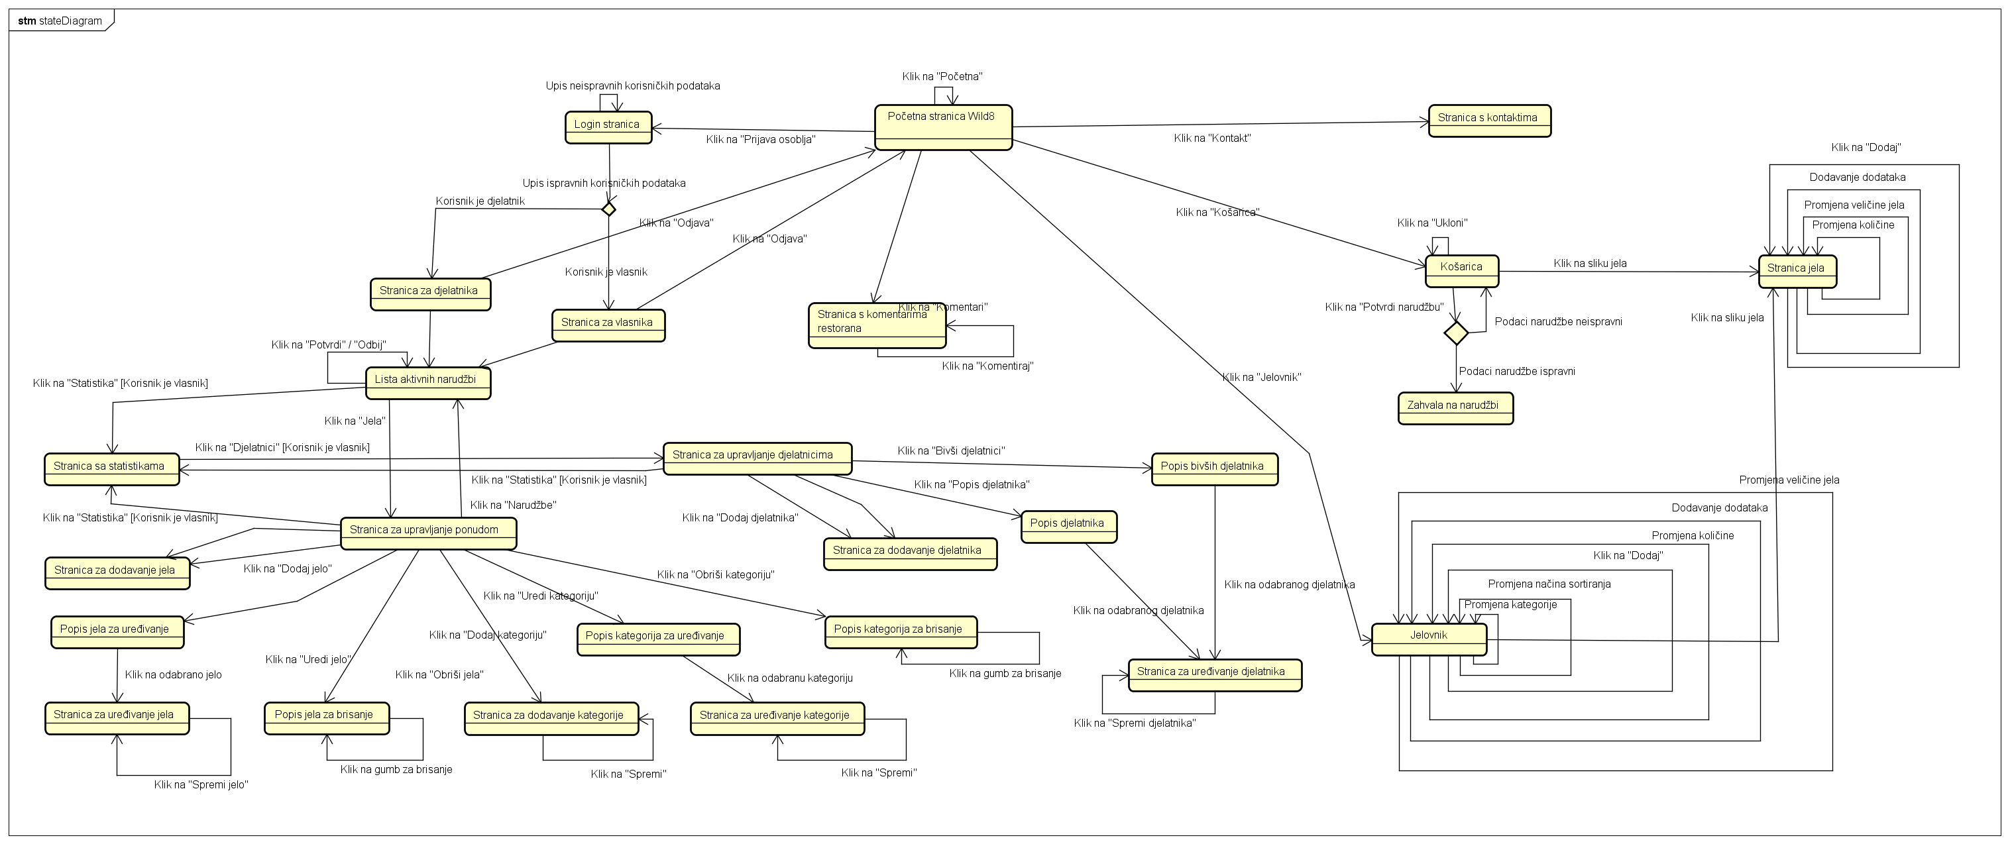

### Dijagram aktivnosti

Dijagram aktivnosti prikazuje radni tok (ili kontrolni tok) aktivnosti koje se obavljaju u sustavu korak po korak. Stoga je kod dijagrama aktivnosti naglasak na jednostavnosti i poslovnim operacijama koje se uvijek odvijaju slijedno, jedna za drugom.

Slika (ova dolje) prikazuje dijagram aktivnosti potvrde jedne (već postojeće) aktivne narudžbe. Djelatnik se registrira na sustav, te ako je upisao ispravne podatke preusmjerava ga se na stranicu za djelatnike gdje se prikazuje popis aktivnih narudžbi, tada upisuje poruku o vremenu dostave i dodatnim informacijama za naručitelja, nakon čega poslužitelj šalje email poruku na naručiteljev email te sprema podatke o prihvaćanju narudžbe u bazu.

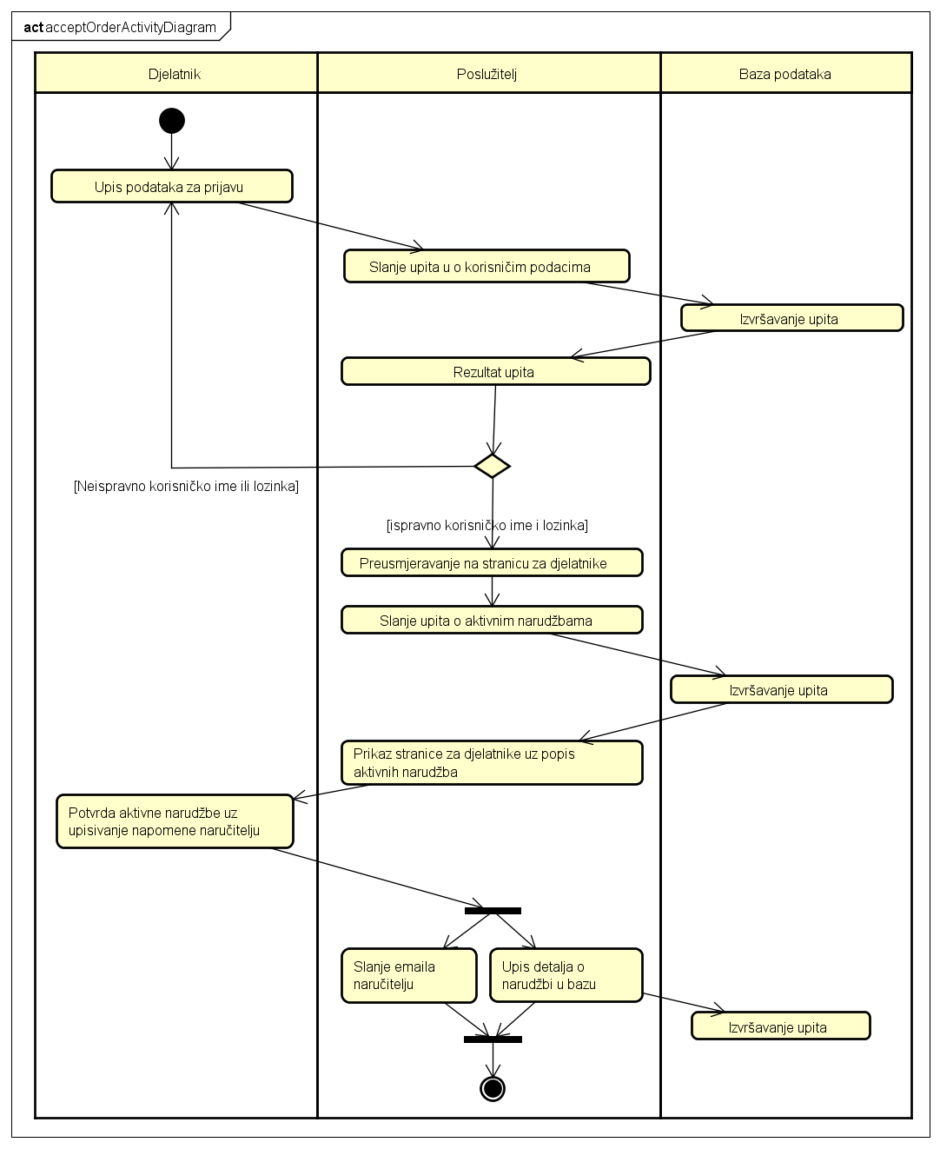

### Dijagrami komponenata

Dijagrami komponenti prikazuju komponente (strukturne cjeline) sustava i njihove međusobne odnose. Komponentni dijagrami pomažu u modeliranju fizičkih cjelina sustava kao što su izvršne datoteke, programske biblioteke, tablice, datoteke i svi drugi dokumenti. Često se kaže da su u UML-u sve fizičke „stvari“ modelirane kao komponente

Slika (ova dolje) prikazuje dijagram komponenata kontrolera te drugih pomoćnih klasa. Svi kontroleri za pristup bazi podataka koriste komponentnu RestaurantContext. Neki od kontrolera za upravljanje korisničkom sesijom koriste komponentu SessionExtension. Također postoji nekoliko pomoćnih klasa koje s koriste za obradu teksta, slanje e pošte i slične akcije.

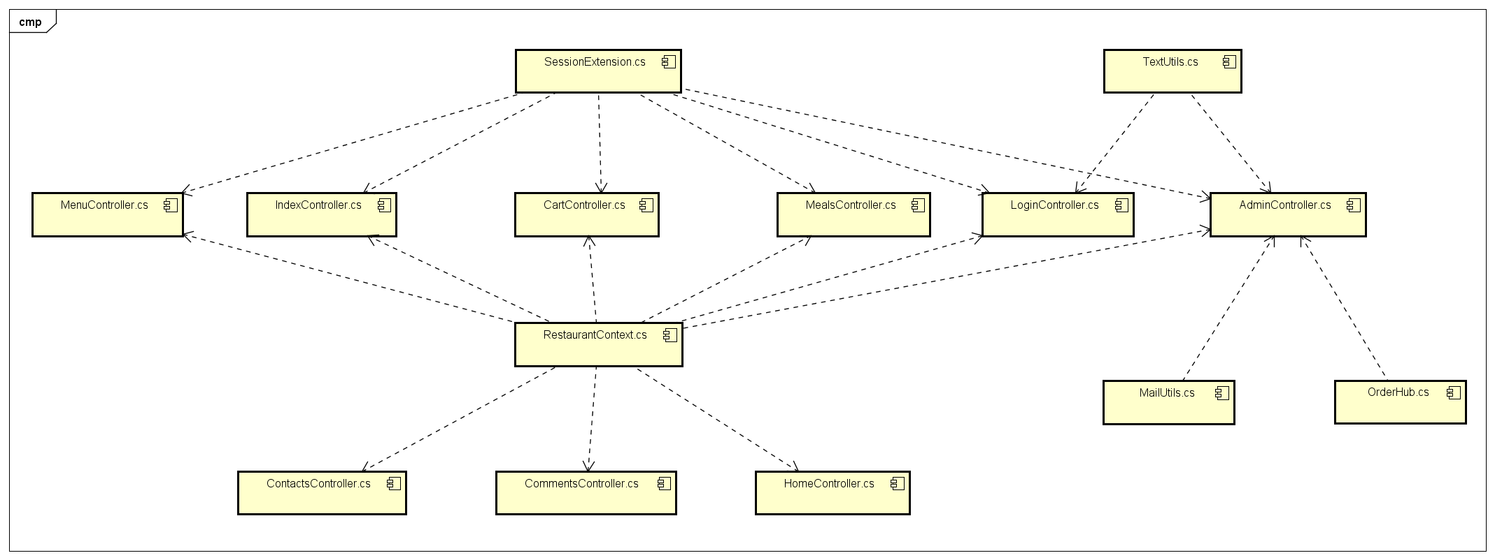

Slika (ova dolje) prikazuje dijagram komponenata kontrolera za administratorsku stranicu te komponenata za pregled administratorske stranice.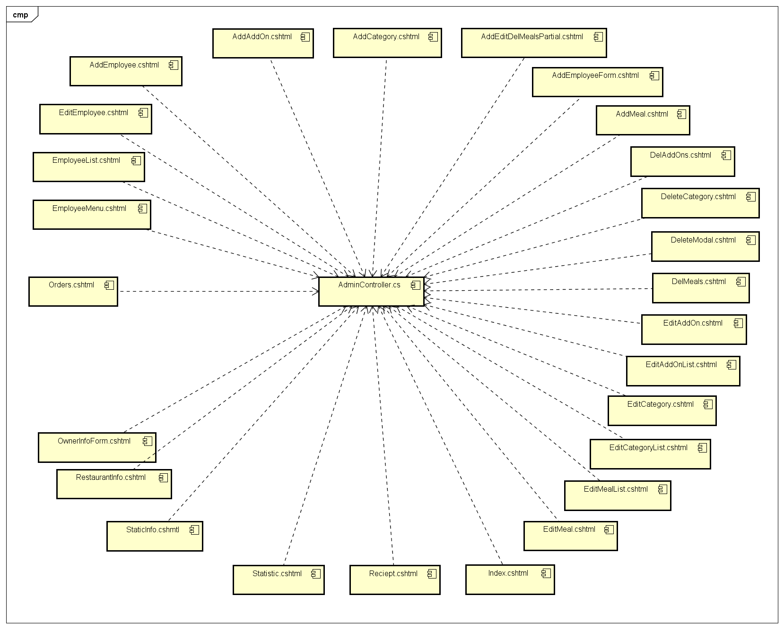

Slika (ova dolje) prikazuje dijagram komponenata ostalih kontrolera te komponenata za prikaz ostalih stranica. Također sve *.cshtml komponente navedene u ovom dijagramu koriste komponentu _Layout.cshtml za zajednički stil stranice, te dodatno *.css komponente za stil stranice koje su izostavljene zbog preglednosti.

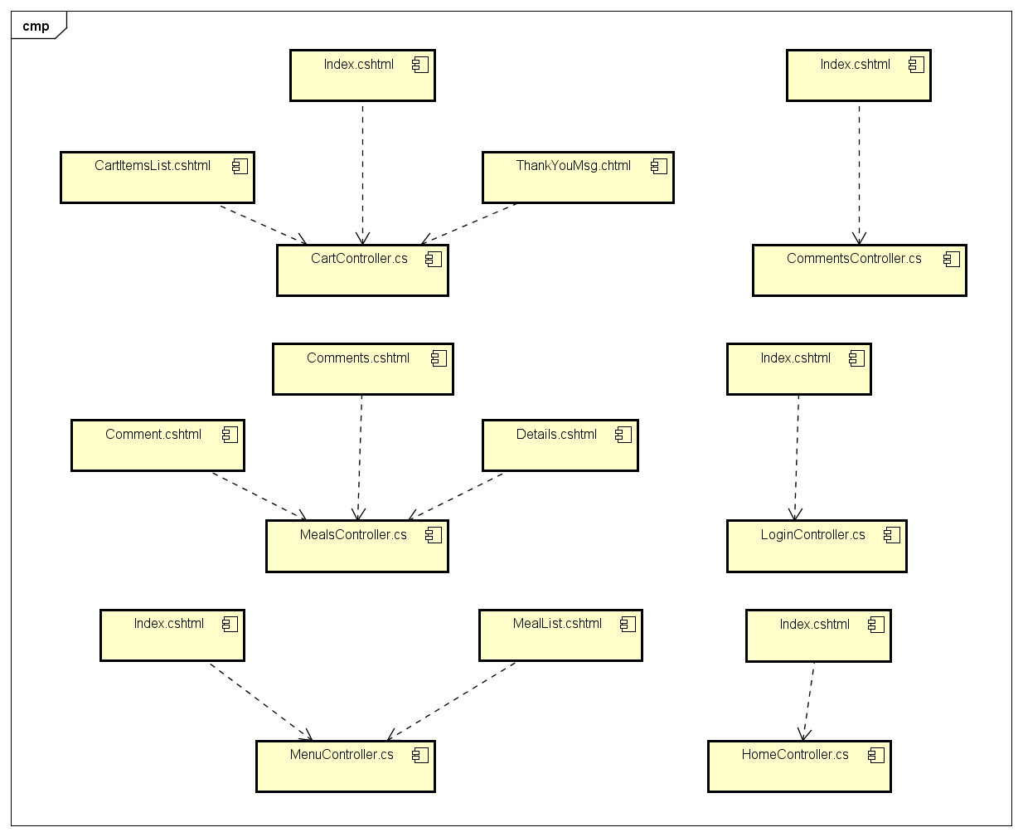

# 

# Implementacija i korisničko sučelje

*U ovom poglavlju potrebno je:*

*dati dijagram razmještaja (deployment dijagram)*

*navesti koje su tehnologije i alati korišteni u razvoju sustava*

*dati isječak programskog koda koji implementira neku od temeljnih funkcionalnosti u sustavu*

*objasniti kako je ispitano implementirano rješenje i pokazati bar 4 ispitna scenarija*

*dati upute za instalaciju*

*dati upute za korištenje*

## Dijagram razmještaja

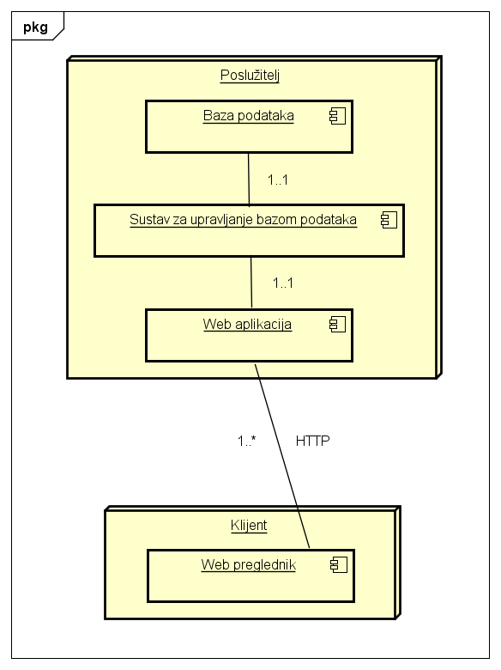

## Korištene tehnologije i alati

Pri izradi web aplikacije koristili smo tehnologiju ASP.NET MVC uparenu s programskim jezikom C#. Za ovu tehnologiju smo se ponajviše odlučili jer je vrlo jednostavna za korištenje te nudi širok spektar raznih dodataka koji uvelike olakšavaju implementaciju.

Također smo koristili CSS za uređivanje samog dizajna naših stranica te JavaScript i jQuery za dinamičko kreiranje HTML koda.

Među korištenim bibliotekama našao se i ASP.NET SignalR. U suštini on omogućuje klijentskoj strani aplikacije da osluškuje promjene na serverskoj strani i da po potrebi osvježi podatke bez da korisnik mora ručno to obaviti. Taj pristup smo koristili kod kreiranja narudžbi, da djelatnici u restoranu ne moraju svako toliko osvježavati stranicu da bi provjerili je li netko nešto naručio već se to događa automatski čim se stvori nova narudžba.

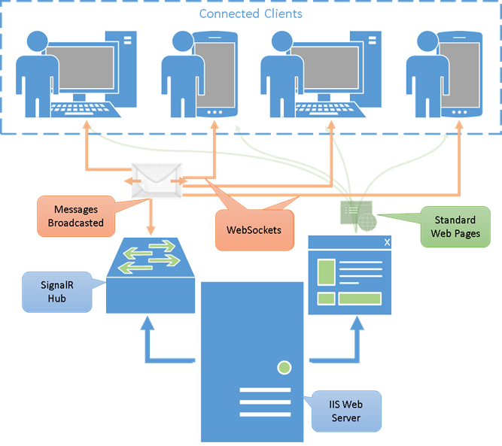

Slika 7.2 1 - SignalR dijagram

Pri izradi baze podataka smo koristili Entity Framework i Microsoft SQL Server 2014. Entity Framework je biblioteka koja programerima u .NET tehnologiji uvelike olakšava pristup i sam rad s bazom podataka. Podiže razinu apstrakcije i krajnjem programeru nudi mogućnost upravljanja modelima u bazi na konceptualnoj razini pomoću objektno-relacijskog mapiranja (engl. ORM – Object relational mapping).

Kao razvojno okruženje koristili smo Microsoftov Visual Studio 2015. Kao studentima dostupna nam je njegova Enterprise verzija koja nudi cjelovito rješenje za izradu i objavu web aplikacija.

Za komunikaciju u timu smo koristili alat Slack, a kao sustav za upravljanje izvornim kodom smo koristili Git (BitBucket). Za izradu UML dijagrama koristili smo Astah Professional alat.

## Isječak programskog koda vezan za temeljnu funkcionalnost sustava

*U ovom poglavlju potrebno je prikazati isječak programa koji prema mišljenju studenta ostvaruje temeljnu funkcionalnost u sustavu (ili nekom modulu).*

## Ispitivanje programskog rješenja

**Ispit 1:** Prijava osoblja u sustav

Očekivanje:

Neprijavljeni korisnik na dnu stranice odabire link „Prijava osoblja“ koji ga preusmjerava na novu stranicu. Na novoj stranici se traži od djelatnika da unese svoje korisničke podatke (korisničko ime i lozinku). Prilikom klika na gumb „Prijavi se“ djelatnika se preusmjerava na administrativnu stranicu.

Tijek izvođenja:

1. Odabir linka „Prijava osoblja“

2. Unos korisničkih podataka

3. Odabir gumba „Prijavi se“

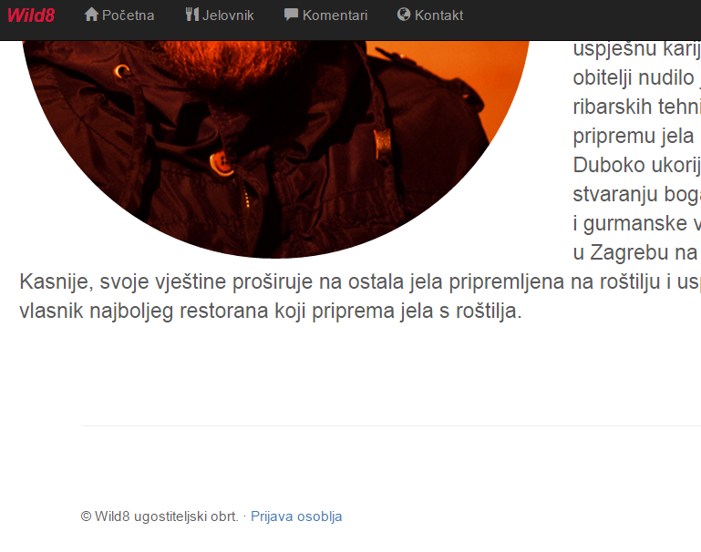

Ispit je uspješno proveden i djelatnik je prijavljen u sustav. Neuspješna prijava je moguća netočnim unosom korisničkih podataka.

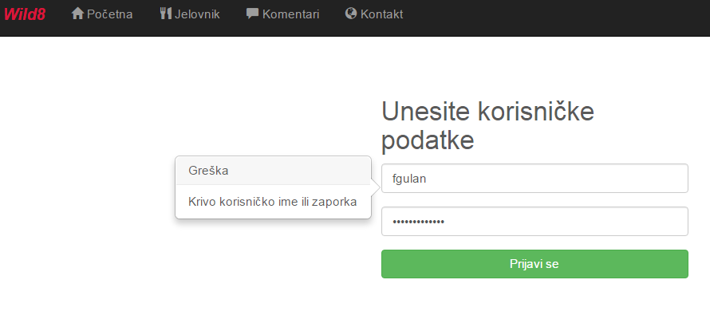

**Ispit 2:** Dodavanje jela

Očekivanje:

Dodavanje jela može odabrati bilo koji korisnik stranice. Korisnik na vrhu početne stranice odabire karticu „Jelovnik“ te ga poslužitelj preusmjerava na stranicu jela. Na stranici jela korisnik može odabrati kategoriju jela i način sortiranja jela. Prilikom odabira traženog jela korisnik može odabrati veličinu i količinu jela. Pritiskom na padajući izbornik ispod gumba „Dodaj“ korisniku se prikazuju i dodatci odabranog jela. Nakon željenih odabira pojedinog jela korisnik klikne gumb „Dodaj“ te se jelo doda u košaricu. Što je vidljivo u gornjem desnom kutu stranice povećanjem brojača artikala u košarici.

Tijek izvođenja:

1. Odabir kartice „Jelovnik“

2. Izbor kategorije i sortiranja jela

3. Izbor pojedinog jela i njegovih dodataka, veličine i količine

4. Odabir gumba „Dodaj“

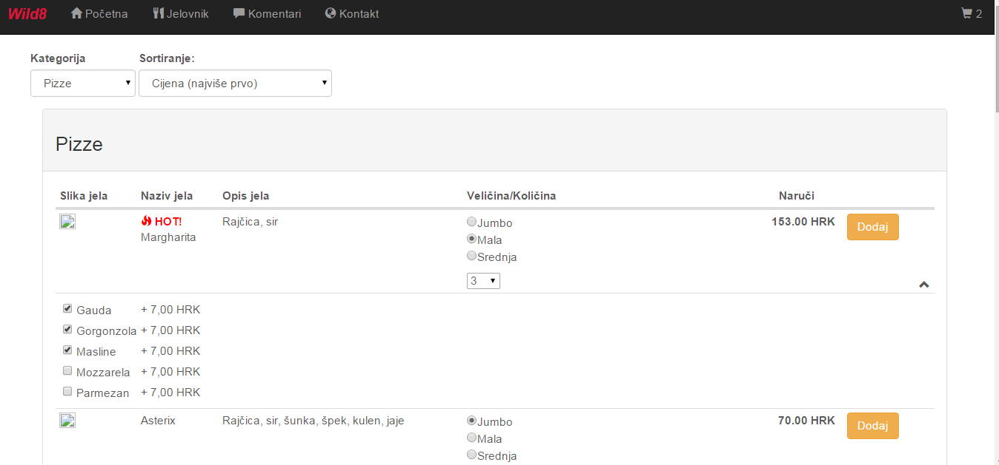

Ispit je uspješno proveden i narudžba je uspješno dodana u košaricu.

**Ispit 3:** Narudžba jela

Očekivanje:

Nakon što je korisnik odabrao tražena jela te ih dodao u košaricu, korisnik treba kliknuti na gumb košaricu u gornjem desnom kutu stranice. Klikom na gumb poslužitelj preusmjerava korisnika na stranicu košarice. Na toj stranici korisnik vidi sve svoje narudžbe i ukupnu cijenu. Korisniku se pruža mogućnost da pojedino jelo ukloni pritiskom na gumb „Ukloni“ ili da promjeni njegovu količinu. Nakon toga korisnik treba obavezno ispuniti narudžbeni obrazac s traženim podatcima: Ime i prezime, Adresa, Telefon, Email. Također, korisnik može opcionalno ispuniti polje Napomena. Zatim korisnik treba potvrditi narudžbu pritiskom na gumb „Potvrdi narudžbu“.

Tijek izvođenja:

1. Odabir košarice

2. Unos podataka za narudžbu

3. Odabir gumba „Potvrdi narudžbu“

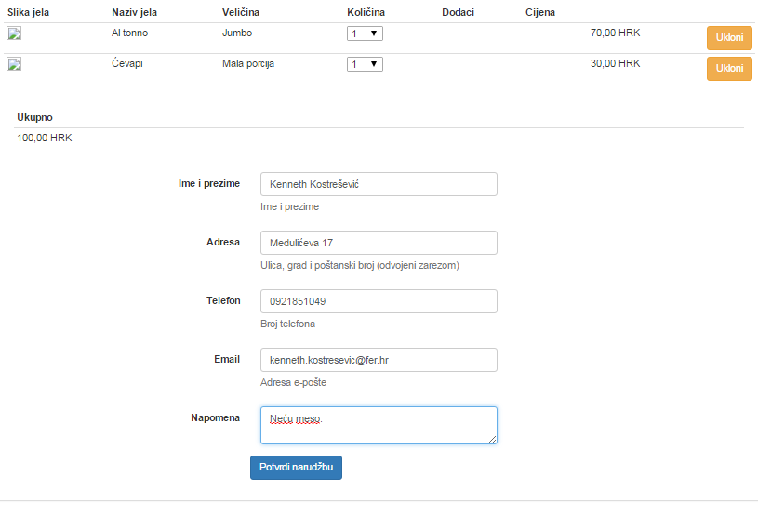

Nakon uspješnog unosa podataka i potvrde narudžbe poslužitelj korisnika preusmjerava na stranicu potvrde.



U slučaju neispunjenog obaveznog polja i pokušaja potvrde narudžbe korisniku se javlja upozorenje „Ovo polje je obavezno“, a narudžba se ne može potvrditi. U slučaju neispravnog unosa emaila korisniku se javlja upozorenje „Neispravna email adresa“, a narudžba se također ne može potvrditi.

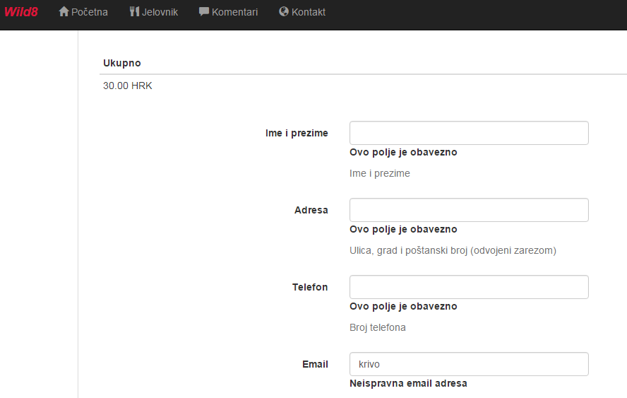

**Ispit 4:** Komentiranje i ocjenjivanje jela

Očekivanje:

Svi korisnici sustava imaju mogućnost komentiranja i ocjenjivanja svih jela. Korisnik na stranici jelovnika klikne na sliku određenog jela te ga poslužitelj preusmjeri na stranicu tog jela. U donjem lijevom kutu stranice korisniku se pokazuje oblačić „Komentiraj...“. Klikom na njega oblačić se proširuje s obaveznim unosom u polje ime i komentar. Moguće je odabrati ocjenu od jedne do pet zvjezdica. Nakon unosa korisnik klikne na gumb „Pošalji komentar“. Zatim se komentar i ocjena prikazuju u desnom dijelu stranice jela s datumom i vremenom objave te imenom korisnika.

Tijek izvođenja:

1. Odabir slike određenog jela

2. Odabir oblačića „Komentiraj...“

3. Unos podataka za komentiranje

4. Odabir ocjene

5. Odabir gumba „Pošalji komentar“

Ispit je uspješno proveden i komentar je vidljiv na stranici.

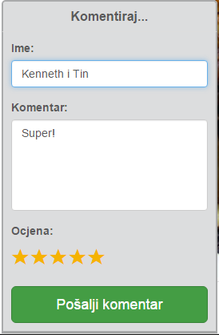

U slučaju neispunjenog obaveznog polja i pokušaja potvrde narudžbe korisniku se javlja upozorenje „Ovo polje je obavezno“, a narudžba se ne može potvrditi.

**Ispit 5:** Prosječna ocjena restorana

Očekivanje:

Korisnik ima mogućnost komentiranja i ocjenjivanja i samog restorana na isti način kao i komentiranje i ocjenjivanje pojedinog jela. Da bi pristupio komentiranju restorana, korisnik klikne na karticu „Komentari“. Nakon uspješnog unosa komentara i ocjene ukupna ocjena restorana se mijenja, što je vidljivo na početnoj stranici.

Tijek izvođenja:

1. Odabir kartice „Komentari“

2. Odabir oblačića „Komentiraj...“

3. Unos podataka za komentiranje

4. Odabir ocjene

5. Odabir gumba „Pošalji komentar“

Uspješnim unosom komentara i ocjene prosjek se promijenio, u ovom slučaju povećao.

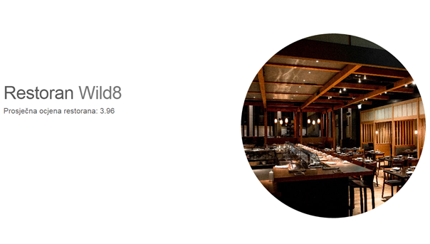

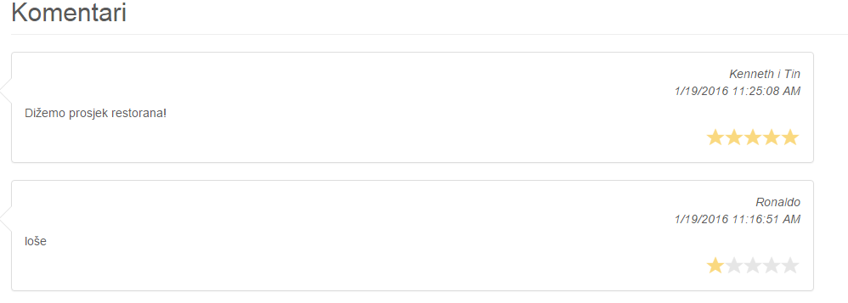

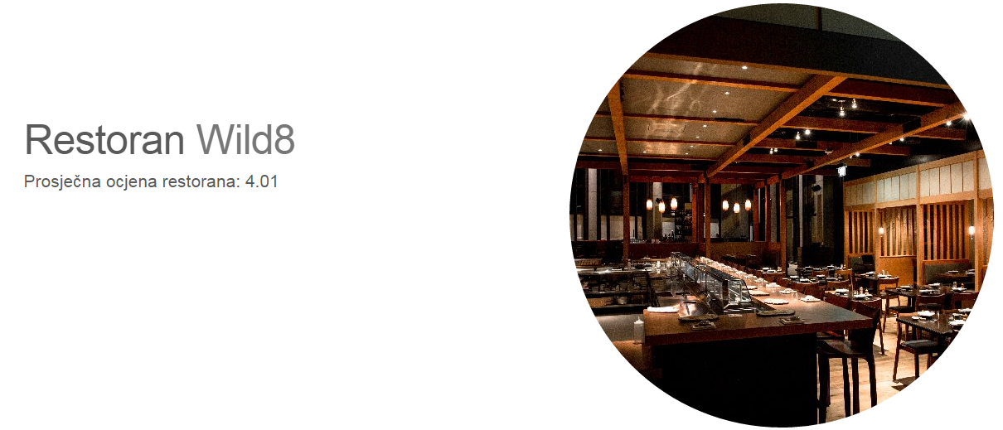

## Upute za instalaciju

Prije početka čitanja ovih uputa moramo zadovoljiti dva uvjeta, a to su: da posjedujemo instaliran Visual Studio (minimalno verziju 2015) te da imamo otvoren račun na servisu Microsoft Azure. Najnoviju verziju Visual Studia možemo pronaći na adresi <https://www.visualstudio.com/>, dok Microsoft Azure račun možemo otvoriti na stranici <https://azure.microsoft.com>.

Ako su zadovoljeni gore navedeni uvjeti možemo krenuti s instalacijom. Prvo otvorimo pokretačku datoteku «Wild8.sln» našeg projekta .

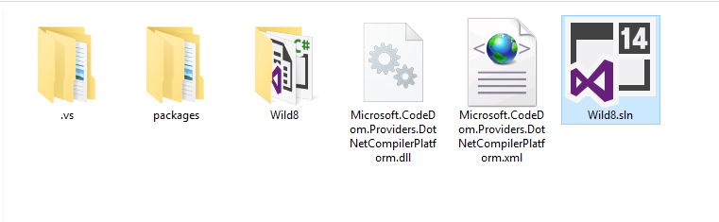

Slika 7.5 1 - Pokretanje projekta

Nakon otvaranja Visual Studia i učitavanja projekta, što može potrajati i do nekoliko minuta, desnim klikom na oznaku projekta Wild8, u prozoru «Solution Explorer», dobivamo sljedeći padajući izbornik na kojem odabiremo stavku «Publish», koja će pokrenuti čarobnjaka za objavu naše web aplikacije na odabrani web server.

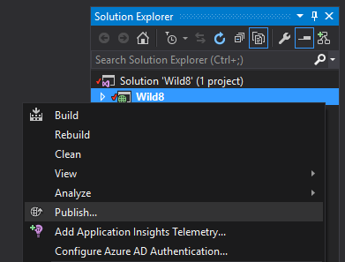

Slika 7.5 2 - Visual Studio

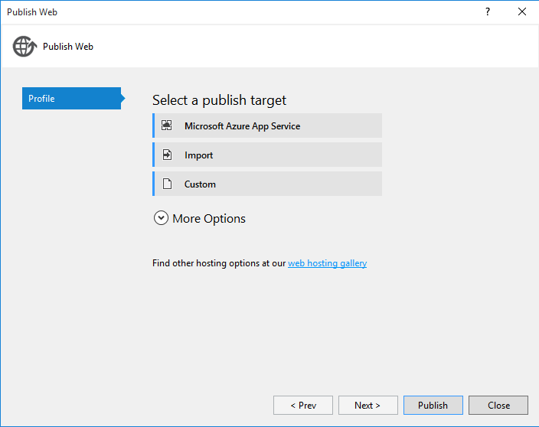

Slika 7.5 3 - Čarobnjak za objavu web aplikacije

U čarobnjaku za objavu web aplikacije odabiremo opciju «Microsoft Azure App Service» koja nas vodi na sljedeći ekran gdje dodajemo vlastiti Microsoft Azure račun. U dobivenom izborniku upisujemo korisničko ime i lozinku koju smo odabrali prilikom registracije na Microsoft Azure servisu.

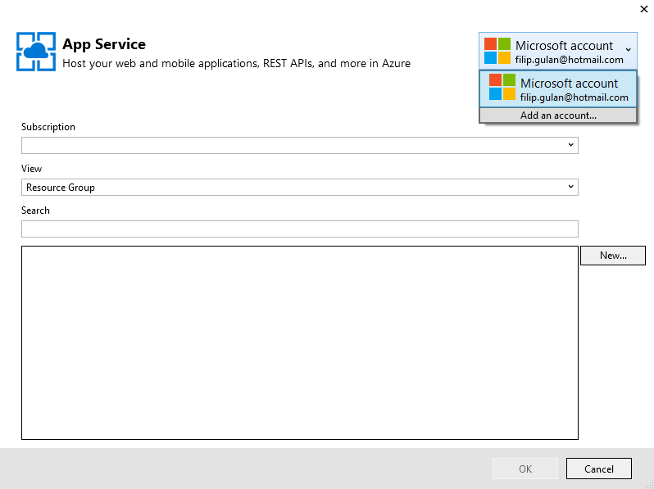

Slika 7.5 4 - Microsoft Azure račun

Nakon uspješne prijave, u polju «Subscription» bi se trebala prikazati vrsta računa koju posjedujemo na Azure servisu. Nakon toga odabiremo dugme «New» kojim pokrećemo stvaranje «App Service» usluge za našu web aplikaciju, tj. web servera na Azure servisu. Pod rubriku «Web App Name» unosimo naziv web aplikacije, također naziv koji se unese pod ovu rubriku bit će dio web adrese i to u obliku ime_aplikacije.azurewebsites.net. Nakon toga za rubriku «App Service Plan» odabiremo dugme «New» te u dobivenom izborniku odabiremo vrstu servera na kojem će se web aplikacija izvršavati, točnije biramo količinu procesorskih jezgri i količinu RAM memorije dostupne aplikaciji.

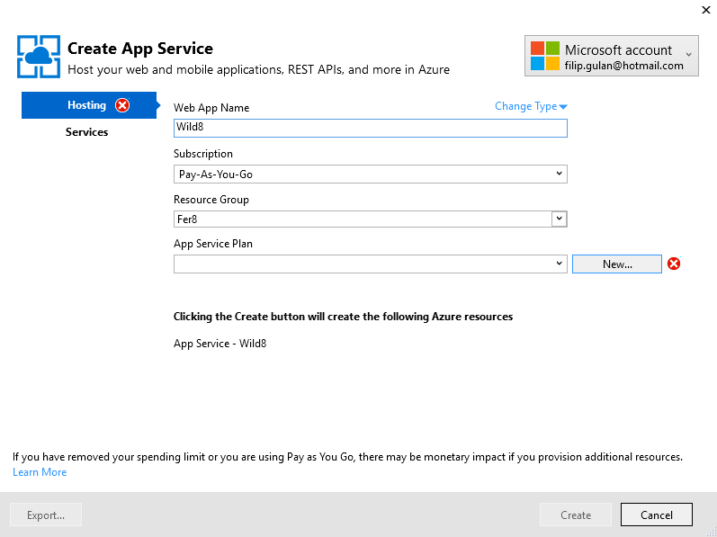

Slika 7.5 5 - Kreiranje web poslužitelja

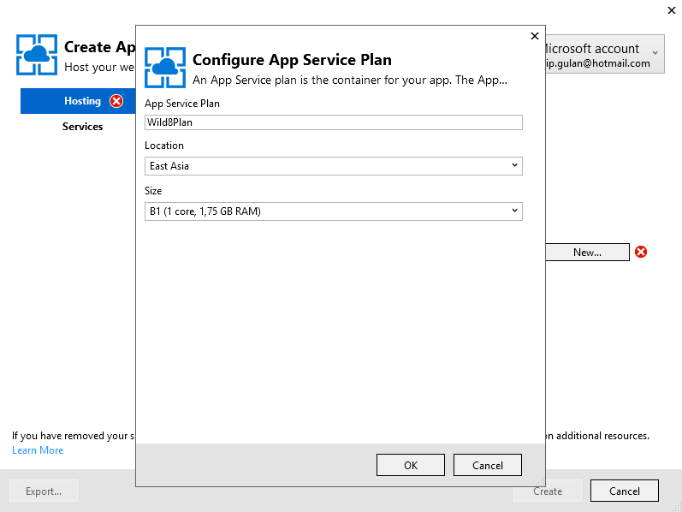

Slika 7.5 6 - Odabir vrste web poslužitelja

Kako aplikacija koristi bazu podataka, moramo također stvoriti i SQL server s pripadajućom bazom podataka. To radimo tako da u rubrici s lijeve strane odaberemo «Services». Zatim u rubrici «Resource Type» odaberemo plus znak pokraj stavke «SQL Database» koji će pokrenuti proces za stvaranje servera i SQL baze podataka.

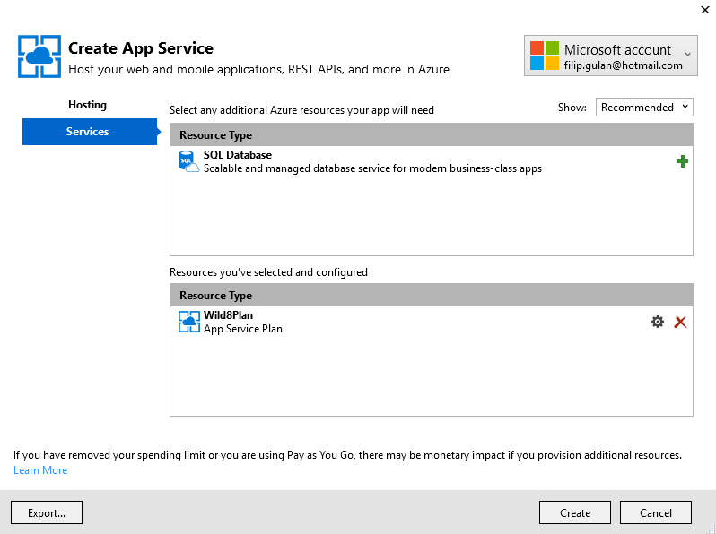

Slika 7.5 7 - Stvaranje dodatnih servisa

U sljedećem izborniku pod rubrikom SQL Server odabiremo «New» što otvara izbornik za izradu servera za bazu podataka. Unosimo ime servera po želji te postavljamo korisničko ime i lozinku za prijavu na server. Potvrdimo unos servera te se vratimo na prethodni izbornik izrade baze podataka. Stvoreni server nam je već odabran, samo moramo unijeti ime baze podataka, također po želji. Potvrdimo i stvaranje baze podataka te se vraćamo na «Create App Service» izbornik gdje odabiremo dugme «Create» što pokreće pokretanje web servera i baze podataka na Azure servisu.

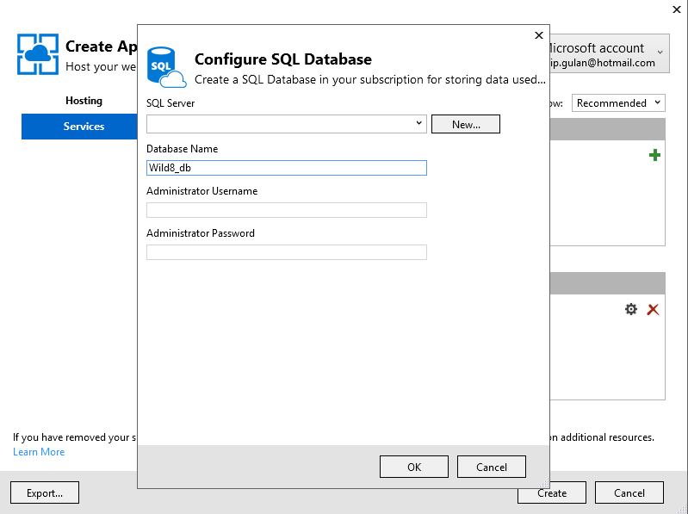

Slika 7.5 8 - SQL Baza podataka

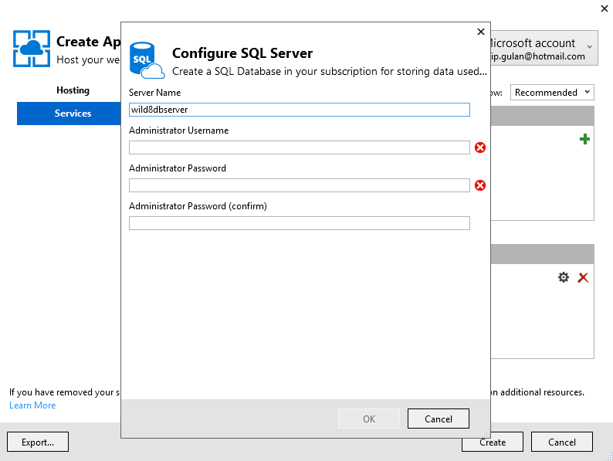

Slika 7.5 9 - SQL Server

Nakon nekoliko trenutaka, trebao bi se prikazati sljedeći izbornik:

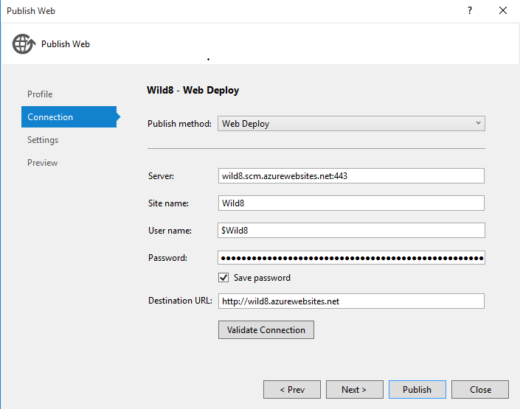

Slika 7.5 10 - Završni ekran

Visual Studio i Azure servis su popunili sva potrebna polja tako da ih mi ne moramo posebno konfigurirati. Naš sljedeći i posljednji korak je odabir stavke «Publish» nakon kojeg se aplikacija šalje na Azure servis i pokreće. Ovaj korak može potrajati i do nekoliko minuta, ovisno o trenutnoj brzini Internet konekcije.

## Korisničke upute

Sustavu može pristupiti više vrsta korisnika koje dijelimo na: korisnika (klijenta), djelatnika i vlasnika.

Na dnu svake stranice restorana pruža se mogućnost prijave osoblja, što uključuje vlasnika i djelatnike. Korisnik također može pristupiti toj stranici, samo bez prave autorizacije ne može se prijaviti.

**Korisnik**

Korisnik, tj. klijent može odabrati četiri kartice na vrhu stranice restorana: Početna, Jelovnik, Komentari, Kontakt. Također, u desnom gornjem kutu nalazi se Košarica. Ako korisnik želi naručiti jelo, on mora odabrati karticu Jelovnik. Korisniku može pretraživati jela po kategoriji ili ih sortirati po imenu, cijeni, popularnosti i ocjeni. Zatim, korisnik odabere željeno jelo i dodaje ga u svoju košaricu pritiskom na gumb „Dodaj“. U slučaju da korisnik želi dodatke uz traženo jelo, tada klikne na strelicu, tj. padajući izbornik koji se nalazi ispod gumba „Dodaj“. Također, klijent može komentirati i čitati komentare za pojedina jela odabirom određenog jela.

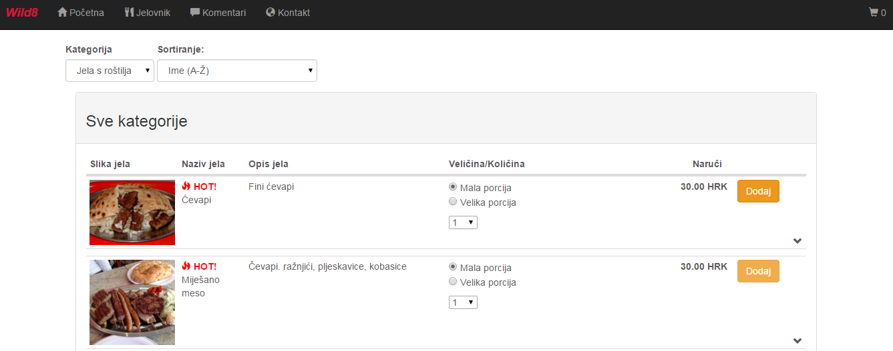

U košarici se nalaze dodana jela, pripadne informacije o odabranome jelu (slika, naziv, veličina, količina, dodaci, cijena), te ukupna cijena narudžbe. Klijent može u košarici promijeniti količinu pojedinog jela i ukloniti pojedino jelo. Nakon toga, korisnik treba popuniti obavezne podatke. Zatim potvrđuje narudžbu klikom na gumb „Potvrdi narudžbu“.

Ako korisnika zanimaju informacije o restoranu, tada mora odabrati karticu Kontakt. Korisnik može komentirati i čitati komentare o restoranu odabirom kartice Komentari.

**Djelatnik**

U sučelju administrativne stranice djelatnik uz karticu odjave ima za odabir dvije kartice: Narudžbe i Jela. Odabirom kartice „Narudžbe“ djelatnik vidi sve trenutne nepotvrđene narudžbe ako ih ima. Djelatnik ih može potvrditi ili odbiti, te navesti razloge svog odabira naručitelju.

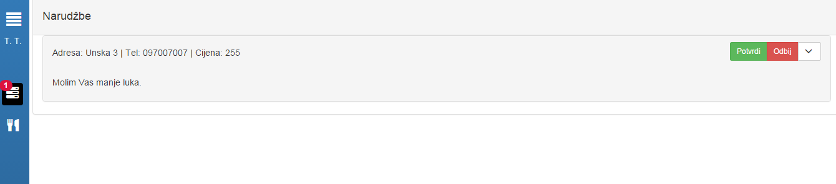

Odabirom kartice „Jela“ djelatnik ima mogućnost dodavanja, brisanja i izmjenjivanja jela i njihovih kategorija. Također, može dodavati, brisati i izmjenjivati dodatke jelima.

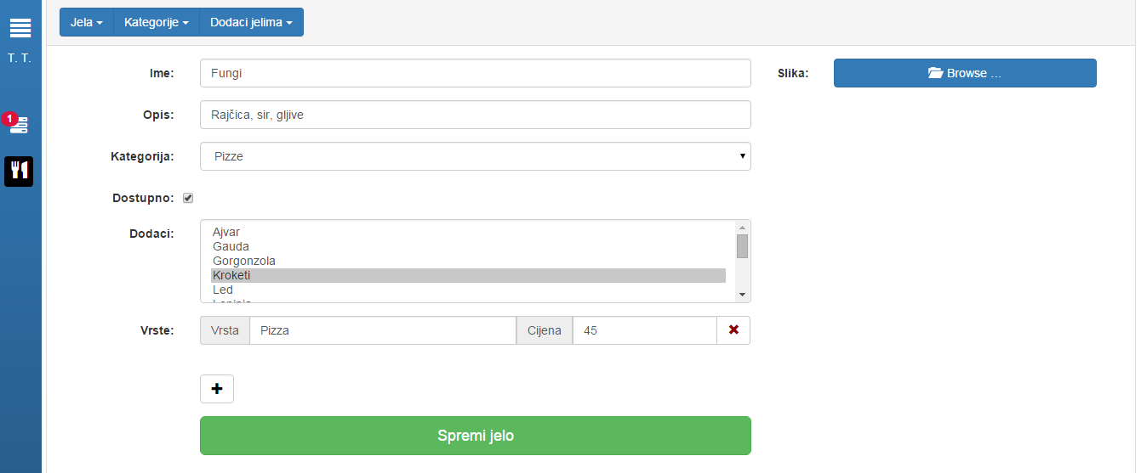

**Vlasnik**

Vlasnik ima najviše mogućnosti na administrativnoj stranici i najveće ovlasti. U sučelju administrativne stranice vlasnik ima mogućnost odabira pet kartica: Narudžbe, Jela, Statistika, Djelatnici, Wild8 info. Također, na dnu sučelja postoji i kartica za odjavu.

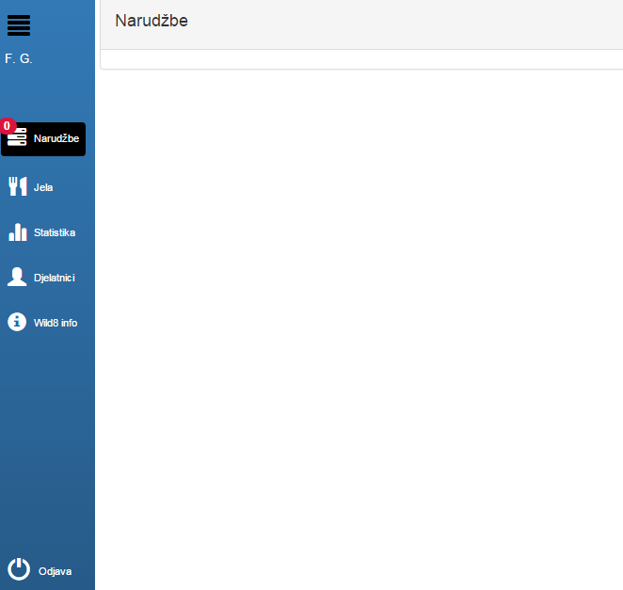

Odabirom kartice „Narudžbe“ i „Jela“ vlasnik ima jednake mogućnosti kao i djelatnik. Odabirom kartice „Statistika“ vlasnik može vidjeti statistiku broja narudžbi. Vlasnik ima mogućnost odabira vremenskog razdoblja te statistike. Ispod grafa statistike navedenu su informacije o ukupnoj statistici kao što su prosječna cijena, tri najviše naručivana jela i broj narudžbi. Vlasnik može pohraniti navedenu statistiku na svoje računalo u tekstualnoj datoteci pritiskom na gumb „Spremi Statistiku“.

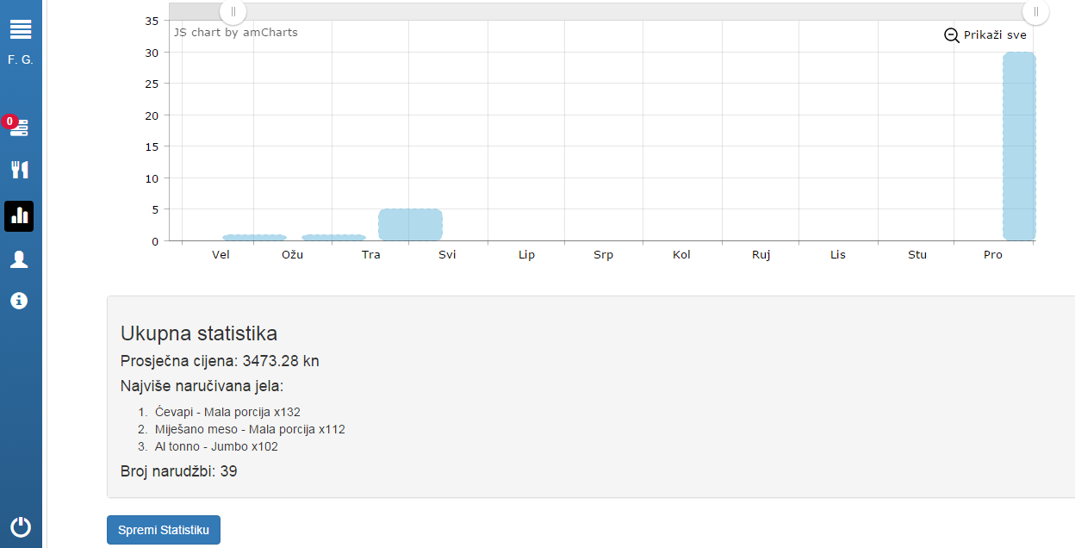

Odabirom kartice „Djelatnici“ vlasnik ima mogućnost dodavanja i izmjene djelatnika. U izmjenama podataka određenog djelatnika vlasnik može maknuti kvačicu u kvadratiću „Zaposlen“ te time djelatnik ne može više pristupiti administrativnoj stranici i njegov račun se premješta na listu „Bivši djelatnici“. U slučaju da vlasnik želi ponovno zaposliti djelatnika, u navedenoj listi bivših djelatnika mu stavlja kvačicu u kvadratiću „Zaposlen“. Na isti način vlasnik djelatniku može dati i oduzeti potpuna administrativna prava, tj. sva prava koja vlasnik ima.

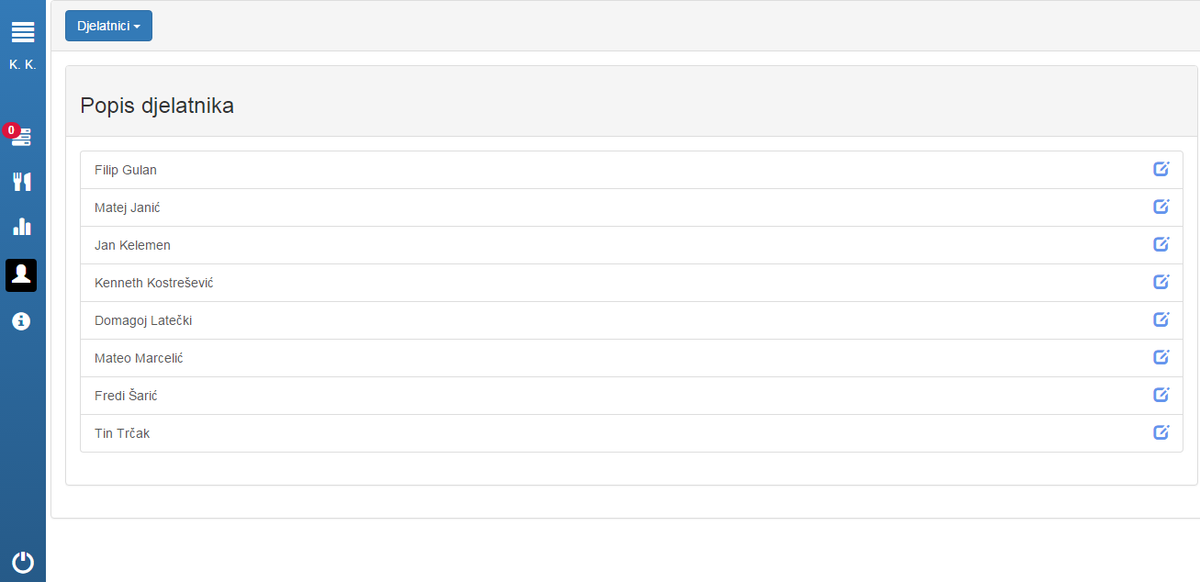

Odabirom kartice „Wild8 info“ vlasnik može izmijeniti informacije o sebi, vidljive na stranici „Kontakt“ i na naslovnoj stranici, te informacije o restoranu, vidljive na naslovnoj stranici.

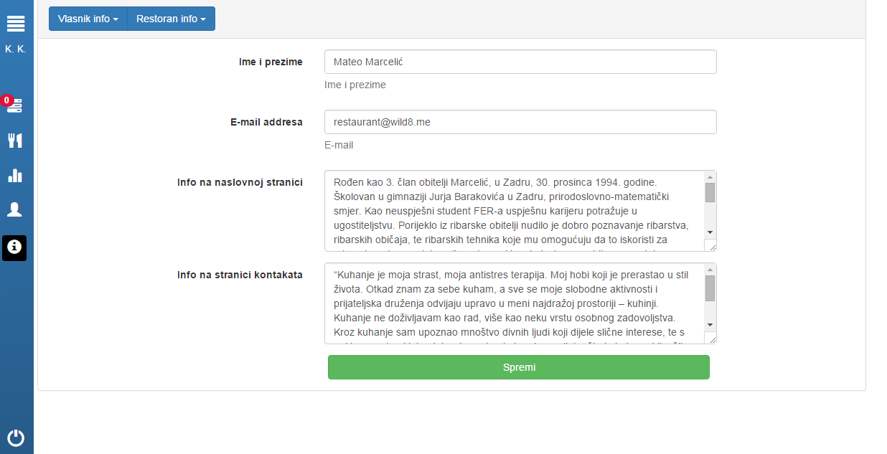

# Zaključak i budući rad

Projektni zadatak iz „Oblikovanja programske potpore“ je izrazito koristan. Zadatak našega projekta je izrada web stranice za online narudžbu jela. Dobili smo priliku učiti na realnom i praktičnome primjeru što će nam svakako koristiti jednoga dana na tržištu rada.

U prvoj fazi projekta napravljena je kvalitativna priprema za konačno ostvarenje našega sustava, tj. internet stranice za online narudžbu jela. U toj fazi definirani su funkcionalni i nefunkcionalni zahtjevi, ostali važni zahtjevi, te ispravan odabir arhitekture i dizanja sustava. Za nastavak druge faze projekta veliku korist će nam pružati jasno definirani i opisani obrasci uporabe, sekvencijski dijagrami, dijagram razreda i dijagram objekata.

U drugoj fazi projekta napravljeni su ostali UML dijagrami. To su komunikacijski dijagrami, dijagram stanja, dijagram aktivnosti, dijagrami komponenata i dijagram razmještaja. Opisane su tehnologije i alati koji su korišteni kod izrade projekta. Izvršeno je ispitivanje stranice te su napisane korisničke upute. Sama implementacija projekta pokazala se kao zahtjevan zadatak. Cilj projekta je ostvaren, implementirana je osnovna funkcionalnost stranice prema korisničkim zahtjevima te je uz nju priložena i detaljno opisana dokumentacija. Svi članovi tima su bili o svemu obaviješteni pravovremeno i svi su sudjelovali u izradi projekta. Komunikacija između članova tima je bila dobra zahvaljujući komunikacijskim alatom Slack. Prilikom samog rada na projektu, koristili smo sustav Git. Zahvaljujući Gitu mogli smo međusobno izmjenjivati programske kodove, te smo svi mogli raditi nad istom inačicom dokumenta. Također, zahvaljujući dobro napisanoj dokumentaciji iz prvog dijela izrada samog projekta je bila olakšana. Stečene vještine rada u timu sigurno će se pokazati vrlo korisnim u daljnjem školovanju, kao i pri zapošljavanju.

# Popis literature

1. OPP, FER, ZEMRIS, <http://www.fer.unizg.hr/predmet/opp>
2. Oblikovanje programske potpore - Moodle, FER ZEMRIS, <https://moodle.fer.hr>
3. Jović, Horvat, Grudenić, „UML-dijagrami: Zbirka primjera i riješenih zadataka”, sveučilišni priručnik, FER, Zagreb, 2013.
4. Interna skripta „Procesi programskog inženjerstva”, FER, <http://www.fer.unizg.hr/predmet/opp>
5. Astah.net: UML and Modeling Tools, <http://astah.net/>
6. Getting Started – ASP.NET MVC, <http://www.asp.net/mvc>
7. UML basics: The sequence diagram, <http://www.ibm.com/developerworks/rational/library/3101.html>
8. UML Sequence Diagrams: A Quick Introduction, <http://www.tracemodeler.com/articles/a_quick_introduction_to_uml_sequence_diagrams/>

# Dodatak A: Indeks (slika, dijagrama, tablica, ispisa kôda)

Slika 4.2.1 Dijagram obrazaca uporabe sustava 26

Slika 4.2.2 Dijagram obrazaca uporabe za narudžbu jela 26

Slika 4.2.3 Dijagram obrazaca uporabe aktivnosti u košarici 27

Slika 4.2.4 Dijagram obrazaca uporabe za komentiranje 27

Slika 4.2.5 Dijagram obrazaca uporabe za prijavu na sustav 28

Slika 4.2.6 Dijagram obrazaca uporabe za djelatnika 28

Slika 4.2.7 Dijagram obrazaca uporabe za vlasnika restorana 29

Slika 4.3.1 Sekvencijski dijagram za UC01 – RegistracijaDjelatnika 30

Slika 4.3.2 Sekvencijski dijagram za UC02 – UklanjanjeDjelatnika 31

Slika 4.3.3 Sekvencijski dijagram za UC03 – PromjenaPodatakaZaDjelatnika 31

Slika 4.3.4 Sekvencijski dijagram za UC04 – PrijavaKorisnika 32

Slika 4.3.5 Sekvencijski dijagram za UC05 – OdjavaKorisnika 32

Slika 4.3.6 Sekvencijski dijagram za UC06 – PregledPonude 33

Slika 4.3.7 Sekvencijski dijagram za UC07 – OdabirKategorijeJela 33

Slika 4.3.8 Sekvencijski dijagram za UC08 – Odabir jela 34

Slika 4.3.9 Sekvencijski dijagram za UC09 – PregledKošarice 34

Slika 4.3.10 Sekvencijski dijagram za UC10 i UC11 – DodajUKošaricu 35

Slika 4.3.11 Sekvencijski dijagram za UC12 – DodavanjeDodatkaSaStraniceJela 35

Slika 4.3.13 Sekvencijski dijagram za UC13 – PromjenaKoličineIzKošarice 36

Slika 4.3.14 Sekvencijski dijagram za UC14 – PromijenaKoličineSaStraniceJela 37

Slika 4.3.15 Sekvencijski dijagram za UC15 – BrisanjeJelaIzKošarice 37

Slika 4.3.16 Sekvencijski dijagram za UC16 – PotvrđivanjeNarudžbe 38

Slika 4.3.17 Sekvencijski dijagram za UC17 i UC18 – UnosKomentara 38

Slika 4.3.18 Sekvencijski dijagram za UC19 – PregledKontakata 39

Slika 4.3.19 Sekvencijski dijagram za UC20 – PregledAdminStranice 39

Slika 4.3.20 Sekvencijski dijagram za UC21 – PregledNarudžbi 40

Slika 4.3.21 Sekvencijski dijagram za UC22 – PotvrdaZaprimljeneNarudžbe 40

Slika 4.3.22 Sekvencijski dijagram za UC23 – OdbijanjeNarudžbe 41

Slika 4.3.23 Sekvencijski dijagram za UC24 – DodajJelo 41

Slika 4.3.24 Sekvencijski dijagram za UC25 – UrediJelo 42

Slika 4.3.25 Sekvencijski dijagram za UC26 – ObrišiJelo 42

Slika 4.3.26 Sekvencijski dijagram za UC27 – DodajKategoriju 43

Slika 4.3.27 Sekvencijski dijagram za UC28 – ObrišiKategoriju 43

Slika 4.3.28 Sekvencijski dijagram za UC29 – AnalizaNarudžbi 44

Slika 4.3.29 Sekvencijski dijagram za UC30 – PromjenaPodatakaZaRestoran 44

Slika 4.3.30 Sekvencijski dijagram za UC31 – SnimanjeNarudžbe 45

Slika 6.1.1 Arhitektura sustava 47

Slika 6.1.2 MVC obrazac 48

Slika 6.1.3 ER model baze podataka 53

Slika 6.2.1 Dijagram razreda 55

Slika 6.3.1 Dijagram objekata 56

# Dodatak B: Dnevnik sastajanja

**Sastanak br.1: 16.10.2015.**

**Prisutni:** Šarić Fredi, Gulan Filip, Janjić Matej, Kelemen Jan, Kostrešević Kenneth, Latečki Domagoj, Trčak Tin.

**Sadržaj sastanka:** upoznavanje članova tima, razgovor o zadatku i okvirna podjela poslova.

**Sastanak br. 2: 24.10.2015.**

**Prisutni:** Šarić Fredi, Gulan Filip, Janjić Matej, Kostrešević Kenneth, Latečki Domagoj, Trčak Tin.

**Sadržaj sastanka:** definiranje projektnog zadatka, izrada baze podataka.

**Sastanak br. 3: 31.10.2015.**

**Prisutni:** Šarić Fredi, Kostrešević Kenneth, Latečki Domagoj, Trčak Tin.

**Sadržaj sastanka:** pisanje funkcionalnih zahtjeva, dogovor oko izgleda stranice i osnovnih funkcionalnosti.

**Sastanak br. 4: 04.11.2015.**

**Prisutni:** Šarić Fredi, Gulan Filip, Janjić Matej, Kelemen Jan, Kostrešević Kenneth, Latečki Domagoj, Trčak Tin.

**Sadržaj sastanka:** detaljan opis web stranice i usluga sustava.

# Dodatak C: Prikaz aktivnosti grupe

*U ovom dijelu dodatka potrebno je navesti*

* *popis članova grupe i njihovih zaduženja, tj. odrađenih poslova (u postocima ukupno odrađenog posla)*
* *prenijeti dijagram pregleda promjena nad datotekama projekta. Potrebno je u* BitBucket *sučelju instalirati dodatak* AwesomeGraph *koji daje prikaz grafički prikaz aktivnosti grupe, tj. '*commit' *akcija tijekom trajanja projekta, te na kraju projekta generirane grafove prenijeti u ovo poglavlje dokumentacije.*

|  |  |  |  |  |  |  |  |
| --- | --- | --- | --- | --- | --- | --- | --- |
| **Popis aktivnosti** | **Članovi grupe** | | | | | | |
| **Fredi Šarić** | **Filip Gulan** | **Matej Janjić** | **Jan Kelemen** | **Kenneth Kostrešević** | **Domagoj Latečki** | **Tin**  **Trčak** |
| **Upravljanje projektom** | 70% | 30% | 0% | 0% | 0% | 0% | 0% |
| **Opis projektnog zadatka** | 10% | 10% | 0% | 0% | 40% | 0% | 40% |
| **Rječnik pojmova** | 0% | 0% | 0% | 0% | 0% | 0% | 100% |
| **Opis funkcionalnih zahtjeva** | 20% | 0% | 0% | 10% | 30% | 10% | 30% |
| **Opis ostalih zahtjeva** | 0% | 0% | 0% | 0% | 10% | 0% | 90% |
| **Arhitektura i dizajn sustava** |  | | | | | | |
| **Svrha, opći prioriteti i skica sustava** | 0% | 100% | 0% | 0% | 0% | 0% | 0% |
| **Dijagram razreda s opisom** | 0% | 100% | 0% | 0% | 0% | 0% | 0% |
| **Dijagram objekata** | 0% | 100% | 0% | 0% | 0% | 0% | 0% |
| **Ostali UML dijagrami** | 20% | 0% | 0% | 80% | 0% | 0% | 0% |
| **Implementacija i korisničko sučelje** |  | | | | | | |
| **Dijagram razmještaja** |  |  |  |  |  |  |  |
| **Korištene tehnologije i alati** | 0% | 100% | 0% | 0% | 0% | 0% | 0% |
| **Isječak programskog kôda** | 100% | 0% | 0% | 0% | 0% | 0% | 0% |
| **Ispitivanje programskog rješenja** |  |  |  |  |  |  |  |
| **Upute za instalaciju** | 0% | 100% | 0% | 0% | 0% | 0% | 0% |
| **Korisničke upute** |  |  |  |  |  |  |  |
| **Plan rada** | 50% | 50% | 0% | 0% | 0% | 0% | 0% |
| **Pregled rada i stanje ostvarenja** | 50% | 0% | 0% | 0% | 0% | 0% | 50% |
| **Zaključak i budući rad** | 0% | 0% | 0% | 0% | 0% | 0% | 100% |
| **Popis literature** | 0% | 0% | 0% | 0% | 0% | 0% | 100% |
| **Dodaci** |  | | | | | | |
| **Indeks** | 20% | 0% | 0% | 0% | 0% | 0% | 80% |
| **Dnevnik sastajanja** | 0% | 0% | 30% | 0% | 0% | 0% | 70% |

*Napomena: Doprinose u aktivnostima treba navesti u postocima po članovima grupe. Zbroj postotaka u svakom retku treba biti 100%.*

Pregled pohrana kroz vrijeme trajanja projekta:

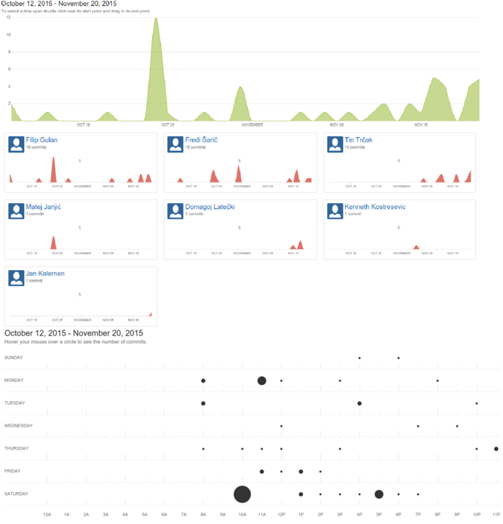

**Slika Dodatak C Graf aktivnosti**

# Dodatak D: Plan rada / Pregled rada i stanje ostvarenja

U drugome djelu projekta u planu je izgraditi grafičko sučelje sustava, implementirati kontrolere, bazu podataka. Također, u planu je napraviti instalaciju sustava. Na kraju ćemo testirati cijeli sustav.

U odnosu na postavljene ciljeve, zadatak projekta je u potpunosti ispunjen, no poboljšanje je uvijek moguće. Za buduće nadogradnje sustava moguće je implementirati korisničke račune za klijente.

*U ovom poglavlju potrebno je navesti:*

* *(u rev. 1) koji je plan rada za rev. 2,*
* *(u rev. 2) koji je status implementacije u odnosu na postavljene ciljeve, procjenu vremena dovršetka projekta (ako zadatak nije u potpunosti ispunjen), koje bi bile smjernice za daljnji rad kad bi se nastavilo s projektom te u čemu bi se sastojale buduće nadogradnje.*